UNIVERZITA PALACKÉHO V OLOMOUCI
Pedagogická fakulta

Katedra českého jazyka a literatury

Bakalářská práce

Vendula Volkmanová
3. ročník
Obor: Český jazyk a literatura se zaměřením na vzdělávání
a Výchova ke zdraví se zaměřením na vzdělávání

Znalosti mluvnice u žáků při přechodu z 1. na 2. stupeň ZŠ

Olomouc 2022 vedoucí práce: doc. PhDr. Stanislav Štěpáník, Ph.D.

Prohlašuji, že jsem bakalářskou práci na téma „Znalosti mluvnice u žáků při přechodu z 1. na 2. stupeň ZŠ“ vypracovala samostatně pod vedením doc. PhDr. Stanislava Štěpáníka, Ph.D., na základě literatury a elektronických zdrojů uvedených v seznamu použitých zdrojů.
V Rovensku dne 15.6.2022

…….……….…………….
podpis

Poděkování
Ráda bych zde poděkovala svému vedoucímu bakalářské práce doc. PhDr. Stanislavu Štěpáníkovi, Ph.D., za jeho cenné rady, trpělivost, ochotu a čas, který mi v průběhu psaní bakalářské práce věnoval.
Dále bych chtěla poděkovat panu řediteli a učitelům základní školy na Šumpersku, kteří mi umožnili provést výzkum ve své škole, a také ochotným žákům 5. ročníku této základní školy, kteří se podíleli na vyplnění testu potřebného pro můj výzkum.
V neposlední řadě bych chtěla poděkovat všem ostatním, díky kterým bakalářská práce vznikla, a také těm, kteří mi byli během psaní bakalářské práce oporou.
Obsah

Úvod 5
I. Teoretická část 6
1. Rámcový vzdělávací program pro základní vzdělávání 6
1.1 Charakteristika vzdělávací oblasti Jazyk a jazyková komunikace 6
1.2 Očekávané výstupy za 2. období v oblasti jazykové výchovy 7
1.3 Očekávané výstupy u žáků za 2. období v oblasti komunikační a slohová výchova 7
2. Výuka češtiny mezi tradicí a inovací 8
2.1 Vstupy, procesy a výstupy vyučovacího a učebního prostředí 8
2.2 Tradiční přístup ve výuce češtiny 10
2.3 Co lze ve výuce češtiny označit za tradiční? 10
2.4 Dopady tradice na praxi výuky a její výsledky 16
II. Praktická část 17
3. Cíl práce 17
4. Výzkum 18
5. Vyhodnocení testu 19
6. Diskuze výsledků 65
Závěr 69
Seznam použitých zdrojů 70
Seznam obrázků 72
Seznam grafů 73
Seznam tabulek 74
Seznam příloh 75
Přílohy 76
Anotace práce 79

Úvod
Český jazyk je nedílnou součástí běžného života každého z nás. Užíváme ho převážně v mluvené, případně i v psané formě. Používáme ho tedy vlastně v komunikaci mezi lidmi. Komunikace je jedna ze základních lidských potřeb. V každodenním životě se nejspíš nesetkáme s rozborem souvětí či určování mluvnických kategorií u určitého slova. Přesto je však těmto mluvnickým poznatkům věnována většina času výuky českého jazyka, zatímco podstatně důležitější, stránce komunikační je věnována mnohem menší pozornost. O tomto a dalších problémech spojených s tradičním vyučováním pojednává teoretická část mé bakalářské práce.
Cílem této práce je zjistit, jakými znalostmi, resp. jakou povahou znalostí mluvnice disponují žáci při přechodu z 1. na 2. stupeň ZŠ. Tato práce je rozdělena na dvě části, a to na část teoretickou a část praktickou (část výzkumnou).
V teoretické části je za pomocí RVP ZV mapováno, co by žáci na konci 5. ročníku (na konci 2. období základního vzdělávání) měli ovládat, a dále se pojednává o dlouhodobých problémech ve výuce mateřského jazyka na základních školách v minulosti, ale i v současnosti. Přechod z 1. na 2. stupeň ZŠ je považován za kritickou fázi školní výuky.
V druhé části, tedy v části praktické, je za pomoci anonymního dotazníku zjišťováno, jakými znalostmi žáci ke konci 5. ročníku disponují, a v čem mají naopak mezery. V diskuzi je pak srovnáváno to, co by žáci měli dle RVP ZV umět, a co skutečně umí.
Bakalářská práce nese název „Znalosti mluvnice u žáků při přechodu z 1. na 2. stupeň ZŠ“. Už toto téma mě zaujalo a chtěla jsem se o něm dozvědět více informací, a proto jsem si ho vybrala jako téma ke zpracování své bakalářské práce. Tato problematika mě zajímá i z důvodu budoucího povolání učitelství českého jazyka, proto se domnívám, že se mi poznatky z této práce budou zcela jistě velmi hodit a v budoucnu je při svém povolání využiji.

Teoretická část

Rámcový vzdělávací program pro základní vzdělávání
Mezi dvě základní úrovně kurikulárních dokumentů patří úroveň státní, kterou reprezentují rámcové vzdělávací programy, a úroveň školní, kterou představují školní vzdělávací programy. Rámcové vzdělávací programy pro základní vzdělávání určují vzdělávací obsah za pomoci očekávaných výstupů a učiva, zdůrazňují důležitost a provázanost klíčových kompetencí se vzdělávacím obsahem a důležitost užití nabitých vědomostí a dovedností v praktickém životě. V RVP ZV je vymezeno všechno učivo, které je povinné a nezbytné pro všechny žáky základního vzdělávání, a jsou v nich obsažena i průřezová témata. V RVP ZV jsou stanovena pojetí a cíle základního vzdělávání, klíčové kompetence, vzdělávací oblasti, průřezová témata, rámcový učební plán, pravidla vzdělávání žáků se speciálními vzdělávacími potřebami, vzdělávání žáků nadaných a speciálně nadaných a další (RVP ZV, 2021, str. 25).
1.1 Charakteristika vzdělávací oblasti Jazyk a jazyková komunikace
Vzdělávací oblast Jazyk a jazyková komunikace je realizována ve vzdělávacích oborech Český jazyk a literatura, Cizí jazyk a Další cizí jazyk. Znalosti a dovednosti z českého jazyka a literatury jsou potřebné i při vzdělávání v jiných oblastech a ve výuce češtiny žáci rozvíjejí své komunikačně-jazykové a literární dovednosti a znalosti mj. interpretací svých pocitů a reakcí se učí mezilidské komunikaci, potřebné pro pochopení rolí v komunikačním procesu a pro orientaci v okolním světě. Vzdělávací obor Český jazyk a literatura je rozdělen do tří obsahem vzájemně se prolínajících složek, a to na komunikační a slohovou výchovu, jazykovou a literární výchovu. Vzdělávacím oborem určeným pro doplnění je dramatická výchova, která pomáhá k rozvoji verbální i neverbální komunikace žáků (RVP ZV, 2021, str. 16).

1.2 Očekávané výstupy za 2. období v oblasti jazykové výchovy
Ve druhém období základního vzdělávání by měli být žáci v českém jazyce schopni srovnat významy slov, a to slov stejného nebo podobného významu a slov vícevýznamových, rozeznat kořen slova, příponovou, předponovou část a koncovky, správně určit slovní druhy a zvládat užití jejich správných gramatických tvarů ve svém mluveném projevu. Žáci by měli poznat rozdíl mezi tvary spisovnými a nespisovnými, naleznout základní skladební dvojici a v základní skladební dvojici neúplné dokázat určit základ věty. Rovněž se od žáků očekává rozeznat větu jednoduchou od souvětí a větu jednoduchou patřičně proměnit v souvětí. Žáci by měli zvládnout vhodně použít spojovacích výrazů a obměnit je dle potřeby projevu, správně psát i/y po obojetných souhláskách a zvládat základy syntaktického pravopisu (RVP ZV, 2021, str. 20).

1.3 Očekávané výstupy u žáků za 2. období v oblasti komunikační a slohová výchova
Na konci druhého období základního vzdělávání by měli být žáci schopni číst texty s porozuměním, rozlišit v textu podstatné informace, které si dokáží zaznamenat. Žáci by měli zvládnout zhodnotit úplnost sdělení, zapamatovat si základní fakta ze sdělení a rozpoznat manipulaci. Dále by měli být schopni komunikovat s druhými, vést telefonický hovor a ponechat vzkaz na záznamníku. Žáci by také měli dokázat vhodně intonovat, použít přízvuk a tempo vzhledem ke komunikačnímu záměru, rozeznat spisovnou a nespisovnou výslovnost a dle komunikační situace ji následně užít. Žáci by měli zvládnout korektně po obsahové i formální stránce napsat běžné komunikační žánry a na základě sestavené osnovy vyprávění zvládnout vytvořit krátký mluvený nebo písemný projev s ponecháním časové posloupnosti (RVP ZV, 2021, str. 18–19).

Výuka češtiny mezi tradicí a inovací

2.1 Vstupy, procesy a výstupy vyučovacího a učebního prostředí
Základním cílem výuky češtiny je cíl komunikační. Zaměříme-li se například na učebnice, zjistíme, že mluvnická část učebnic tvoří asi tři čtvrtiny obsahu, a komunikační výchova, které je věnována menší část knihy, se nachází až v zadní části učebnic. Komunikační složka tedy zůstává od jazykové oddělena (Štěpáník, 2020, str. 23–24).
Odborný článek Kotenové (2018) „Je komunikačně orientovaná výuka skladby nedostižnou metou?“ v jedné části pojednává o cílech vyučování skladbě a komunikačním přístupu proti realitě, kdy na základě výzkumu bylo zjištěno, že v realitě výuky přetrvává po léta kritizovaný formalismus a odtržení výuky od praktických vyjadřovacích potřeb. Mnozí učitelé ani nevědí, co si pod pojmem komunikačně-orientovaná výuka představit.
Dle Šebestova vymezení má jazykové vyučování, které je komunikačně zaměřené v předmětu zájmu komunikační činnosti, a to činnosti produktivní – mluvení a psaní a činnosti receptivní – naslouchání a čtení. Komunikačně zaměřená skladba se zaměřuje spíše na mluvu. Ve výuce s komunikačně zaměřenou skladbou jsou zdůrazňovány tzv. syntaktické jevy (např. druhy větných členů), které jsou vyučovány vzhledem ke konkrétní komunikační situaci (Kotenová, 2018, str. 59–62).
Důležitost propojenosti jazykové a komunikační výchovy zdůrazňuje také článek Bozděchové (2021) s názvem „Slovotvorba nejen, ale i hrou“, konkrétněji jeho část „Komunikace a jazyková výuka“. Tato část pojednává o slovotvorbě spojené s komunikační výchovou. Modelově tvořené a komicky působící příklady se mohou příležitostně zařadit do jazykové výuky a je možno s nimi pracovat, tím u žáků rozvíjíme povědomí o významové, ale také formální příbuznosti slov ve slovní zásobě. Je vhodné užití slovní zásoby v kontextu neboli věnovat se jí ve slohové výuce za využití nejrůznějších textů (Bozděchová, 2021, str. 17–18).
Totéž tvrdí i jedna z částí článku s názvem „Český jazyk a literatura v posledních deseti letech“ Šmejkalové a Eliáškové (2020), v němž autorky reflektují obsah textů uveřejněných v oborově didaktickém časopise Český jazyk a literatura. V posledních deseti letech bylo v časopise mnoho článků s důrazem na rozvoj komunikačně orientované jazykové výchovy a také mnoho článků o kritice úrovně znalostí žáků. Především v posledních letech je velmi kritizována stávající podoba jazykové výuky, např. články S. Štěpáníka, ve kterých se poukazuje na nezbytnost právě komunikačně pojaté jazykové výchovy. Konkrétně se jedná o článek s názvem „Kognitivně-komunikační princip jako základní východisko výuky českého jazyka“, ve kterém je předneseno nové pojetí výuky vycházející z vlastních komunikačních potřeb žáka. Dále již zmíněný článek M. Kotenové, věnující se podobnému tématu, který nese název „Je komunikačně orientovaná výuka skladby nedostiženou metou?“. Na problémy, jako je např. omezení či zrušení daných částí učiva, reagovala M. Čechová v článku „Zrušíme nejen větné rozbory“ nebo L. Zimová v článku „O potřebnosti větného rozboru“ a ve článku „Ještě jednou k výuce skladbě“ (Šmejkalová, Eliášková, 2020, str. 212–217).
Český jazyk bývá společně s některými dalšími předměty plošně testován. Výzkum je zaměřen na testování znalostí a dovedností v různých oblastech (př. studie k morfologii od Adama (Poznámky o přechodnících) a studie k morfologii od Čechové (Srovnání nesrovnatelného), studie k zvukové stránce jazyka od Štěpáníka a Vlčkové-Mejvaldové (Cvičebnice výslovnosti češtiny nejen pro školní výuku), studie k syntaxi od Chvály a Šmejkalové (Řešení úloh z české syntaxe žáky 4.–9. ročníků základních škol), studie ke slovní zásobě od Kostečky (Ke slovní zásobě středoškoláků), od Vaňkové (Nádoba plná řeči) a další studie. Výsledným zjištěním většiny studií je nedostatečná úroveň znalostí a dovedností v daném problému (Štěpáník, 2020, str. 26).
Nedostatečná úroveň znalostí a dovedností u žáků byla potvrzena i ve článku Čechové (2018) s názvem „Srovnání nesrovnatelného? Znalosti funkční morfologie u žáků před 50 lety a dnešních bohemistů“, který je zaměřen na testování znalostí u žáků. Výzkum uskutečněný před 50 lety ukázal mezery v poznávání mluvnických kategorií. Výsledkem testování bylo zjištění, že výuka, která doposud probíhala, neplní stanovené cíle a stav se ani za 50 let nezlepšil. Učitelé nezvládli dovést studenty (absolventy středních škol) ani studenty bohemistiky k pochopení podstaty mluvnických kategorií. Správné vyřešení příkladu bylo náhodné, a to v situaci, kdy měli studenti vybírat mezi malým počtem odpovědí. Primárně je nutné získání znalostí a pochopení podstaty kategorií učiteli a pak až pod jejich dozorem i žáky. Pomocná tomu může být i kvalitní učebnice (Čechová, 2018, str. 24–32).

2.2 Tradiční přístup ve výuce češtiny
Štěpáník (2020) v díle Výuka češtiny mezi tradicí a inovací zmiňuje, že tradice ve výuce češtiny je založena na úzkém vztahu mezi jazykem a myšlením. Ve většinové pedagogické praxi jsou preferovány cíle formálně-poznávací a cíle komunikační, které jsou pro žáky zásadní, jsou však opomíjeny. V centru pozornosti je mluvnice, která je zároveň i zdrojem jazykové výchovy. Pokusy o změnu jsou prozatím ve většinové pedagogické praxi bez výsledku. Pro řešení dlouhodobých problémů ve výuce českého jazyka je důležité zaměřit se na podstatu výuky mateřštiny, která vychází z odpovědi na otázku, proč vůbec vyučovat češtinu (jakoukoliv mateřštinu) ve škole 21. století. Od toho se odvíjí i výběr obsahu a způsob jeho didaktického zpracování pro praxi. Během plánování inovací je potřeba vybírat funkční prvky tradice a nevnímat tradici jako nijak omezující. Je potřeba se na výuku češtiny podívat z nového úhlu pohledu. Nelze akceptovat argumenty, že „se to tak nikdy nedělalo“ nebo „my to děláme takto“ jen z důvodu tradičních způsobů práce ve školách. To znamená, že parciální metodická řešení nejsou uspokojivá během řešení dlouhodobých a hlubokých problémů výuky mateřštiny. Je potřeba pátrat po systémovém přístupu, který vede k samé podstatě jazykové výuky ve škole. Dle Štěpáníka je v praxi výuky češtiny potřeba se obrátit k otázce cíle, tedy proč vůbec konkrétní obsahy vyučovat (Štěpáník, 2020, str. 35–39).

2.3 Co lze ve výuce češtiny označit za tradiční?
Štěpáník (2020) za tradiční považuje a označuje přesycenost výuky lingvistickými termíny a vyvolávání pamětně osvojených lingvistických poznatků, dále systém nejrůznějších značek a symbolů, jejichž nezvládnutí mnohdy bývá příčinou žákova neúspěchu. Tento systém značek a symbolů se stal nedílnou součástí obsahu a společně s učivem se hodnotí míra jeho zvládnutí, může dojít i k samotnému potlačení učiva. Bezvýznamné jsou i tradiční dialogy, které jsou dominantně vedeny učitelem, a při kterých má žák omezené možnosti se vyjadřovat kvůli uzavřeným otázkám s nízkou kognitivní náročností, a tudíž nevedou ke zlepšení výsledků u žáků. Dále se na žákově neúspěchu podílí i nedostačující čas a chudá zpětná vazba na odpovědi žáků. Učitel žáky pouze opravuje a nepracuje s jejich odpověďmi. Žáci pak odpovídají uzavřeně, na základě zapamatovaných faktů a jejich myšlení s rozjímáním o jazyce je minimální. Velice důležitá je žákova aktivní spoluúčast ve výuce společně s jeho výkonem. Když mají žáci ve výuce příležitost mluvit a argumentovat, zpravidla dosahují lepších výsledků. Problém se objevuje v zaměření výuky na učivo potřebné ke zkouškám, nikoliv na učivo předepsané, což je ale ze značné části způsobeno spíše tzv. subjektivními teoriemi učitelů než stavem zkoušek samotných (Štěpáník. 2020, str. 39–43).
V článku Štěpáníka (2017) se píše o přijímacích zkouškách v článku s názvem „Co přinesou centrálně zadávané přijímací zkoušky?“ se zabývá mj. potenciálním nebezpečím zmechanizovaného jazykového rozboru izolovaných příkladů a opomíjením komunikačních přesahů u zkoušek, kdy se pak bavíme o tzv. nálepkování neboli mechanické analýze. Formalismus rozborů dlouhých souvětí je jeden z dalších problémů. Testování u přijímacích zkoušek má značný vliv na výuku. Přijímací zkoušky na střední školy by měly být komunikačně orientované a neměly výhradně testovat mluvnickou teorii. Měly by zjišťovat, jak žáci dokáží pracovat s jazykem, tj. jejich jazykové dovednosti (Štěpáník, 2017, str. 105–110).
Dle Štěpáníka (2020) je tradiční vytváření vlastního příkladu v úlohách velice časté a je dobré, kdyby však nešlo o příklady izolované, tedy příklady bez komunikačního kontextu a bez reálného využití.
Mezi jeden ze zásadních problémů je nevšímání si vlastních komunikačních zkušeností žáků, jejich jazykových znalostí a ignorování jazykového prekonceptu. Žák, rodilý mluvčí, do školy vstupuje s řečovou výbavou, která se nijak výrazně neliší od řeči člověka dospělého. Jeho jazyk se od jazyka dospělého liší především stylem. Dalšími z problémů je nízká úroveň kognitivní náročnost výuky, neúčelnost termínu, metody na základě otázek a oddělenost příkladů od komunikačního kontextu. Výuka, která postupuje od izolované věty ke složitějším větám, není přiměřená kognitivnímu ani řečovému vývoji. Problémem je také rozdrobenost učiva a konstrukce učiva ne dle potřeb žáka, ale dle potřeb oboru. To se dále ukazuje na zvyklých výukových postupech, které rozdělují učivo na tematické celky, které jsou nezbytné k probrání v daném pořadí.
V tradičním vyučování češtiny se manipuluje s různými vzorci a schématy. Pokud žákova odpověď nesplňuje zadání, je označována za chybu, která však ve skutečnosti třeba chybou není, protože je žákova odpověď gramaticky správně a komunikačně funkční v jistém kontextu.
S potřebou rozvoje žákova vyjadřování a obtížnějších kognitivních procesů je potřeba ve výuce podporovat aplikační úlohy a cvičení. Oprávnění pro rozvoj myšlení žáka mají takové úlohy, které jsou usazeny v konkrétních komunikačních kontextech. Jejich záměrem je užití jazykových prostředků v řeči, nikoliv abstrahované poznávání jazyka. Úlohy ve výuce by měly být průpravou k adekvátnímu a kultivovanému užití jazyka. K žákově zvládnutí mateřštiny není potřeba mít k dispozici množství jazykovědných termínů. Poznání komplikuje nedostatečné upevnění, množství a náročnost jazykovědné terminologie. Žák často termínům nerozumí. V tradičním vyučování mluvnice vzniká paralelní pojetí, a to jazykových znalostí, které jsou získávány pro školu, a reálné užití jazyka v každodenní komunikační praxi, kde převládá žákova komunikační zkušenost, a bezprostřední jazykový vývoj. S terminologií by se mělo zacházet přirozeně společně s určitým příkladem, bez prověřování znalosti termínů a jejich definic. Terminologie by měla žákům ulehčit porozumění učivu a ve výsledku směřovat ke zlepšení komunikační kompetence žáků. Vyučování terminologie v komunikátu, v rámci komunikace a rozvoje komunikačních dovedností, je v praxi nezbytné. Jen tímto způsobem mohou být termíny doopravdy naplněny pojmy a sloužit jako upevnění těchto pojmů. Důležité je, kromě posílení znalosti a uplatňování terminologie, především chápání pojmu. Žáci mohou být při řešení úloh úspěšní navzdory neovládání termínů. Řešení problému s vytvářením a zadáváním úloh je spojeno s využitím konkrétního jevu v komunikaci (Štěpáník, 2020, str. 46–62).

O problematice terminologie pojednává i článek od Nedvědové (2020) „5. didaktická konference v Praze: Nové aspekty v didaktice mateřského jazyka“. Konkrétně se v něm píše o aktuálních problémech didaktiky mateřského jazyka: terminologie by měla fungovat jako zakončení poznávání pojmu a neměla by stát jako cíl sama o sobě, text jako základ veškeré výuky mateřského jazyka, komunikační stereotypy ve výuce, nízká kognitivní úroveň otázek učitelů a malá možnost vyjádření se žáků ve výuce. Poukázáno bylo i na možnosti mezipředmětových vazeb ve výuce českého jazyka, na problematiku kontextu migrace ve výuce. Dalším z námětů byla svobodná a široká možnost výběru učiva a jeho formulace v RVP a jeho realizace. Dalším tématem konference bylo problematika zapojení inkludovaných žáků, problémy inkluze a další (Nedvědová, 2020, str. 41–43).

Štěpáník (2020) píše o výzkumech, ve kterých bylo zjištěno, že jazyková kultura češtinářů je různorodá. Existují učitelé, kteří na jazykovou kulturu dbají a vyžadují spisovnost, a učitelé, kteří se žákům chtějí „přiblížit“ na základě své rezignace. Vyskytují se i extrémní případy učitelova odmítání spisovnosti, případně i učitelé, kteří spisovnost nezvládají. Šebesta uvádí, že škola dnešní žáky směřuje k ústnímu projevu, který má znaky projevu písemného, a to například vysoká formálnost, vysoká explicitnost a vysoká míra syntaktické komplexnosti. To se následně ukazuje v hodnocených projevech žáků a v jazykových úlohách. Základním a často opomíjeným cílem učitelů je žáky naučit užívání jazyka jako komunikačního prostředku, prostředku kritického a tvořivého myšlení a krásnou hodnotu jazyka. Místo toho učitelé žáky učí k formálně správnému psaní a mluvení. Velmi důležitá je mj. také učitelova znalost obsahu a jeho oborové vzdělání. Vzájemná provázanost oborové a didaktické přípravy učitelů je důležitým požadavkem pro vzdělávání i budoucích učitelů. Skvělý učitel musí být současně excelentním didaktikem, ale i velmi vzdělaným expertem ve svém oboru (Štěpáník, 2020, str. 62–67).
Jedno z dalších setkávání nese název metodické setkávání češtinářů. Hlavním cílem metodického setkání češtinářů v Zábřehu byl soulad vědomostí a požadavků češtinářů škol při přechodu žáků z prvního na druhý stupeň ZŠ v ORP Zábřeh a ulehčení tohoto přechodu pro žáky i učitele. Výsledkem by mělo být tzv. „metodické minimum“ neboli to, co by měl žák 1. stupně ovládat při přechodu na 2. stupeň ZŠ. Mezi témata, o kterých bylo během tohoto setkání diskutováno, patří psaní psacím písmem, revize RVP, psaní diktátů a doplňovacích cvičení, ale především problémové oblasti na 2. stupni slov . Za pomoci těchto metodických setkávání si učitelé rozšiřují své znalosti, předávají si zkušenosti a mohou se zde profesně vzdělávat ve svém oboru.
Metodické setkávání češtinářů vzniklo pod záštitou projektu SYPO a o tomto projektu se píše v Štěpáníkově článku (2022) s názvem „Činnost metodických kabinetů ČJL v projektu SYPO“. Projekt SYPO neboli Systém podpory profesního rozvoje učitelů a ředitelů, který je současně pod patronátem Národního pedagogického institutu ČR. V tomto projektu jsou mj. zřízeny metodické kabinety češtinářů. Cílem tohoto projektu je vytvoření sítě metodické podpory jednotlivých škol. Klíčové je pro tento projekt přímá podpora pedagogických pracovníků za pomocí různých nástrojů. Mezi základní nástroje pro přímou podporu patří základní dokument, sloužící k opoře činnosti kabinetů s názvem Model profesní podpory, dále metodické příručky nebo webináře. Prostřednictvím workshopů, supervizí a dalších nabízí SYPO praktickou podporu škol. V rámci setkání kabinetů členové hledají způsob řešení současných problémů škol a snaží se o integraci teorie s praxí, poznatky z těchto setkání mohou putovat až na ministerstvo školství. Každý učitel může přidat své podněty členům kabinetu, ba dokonce se může mezi členy kabinetu přidat (Štěpáník, 2022, str. 150–152).
Štěpáník (2020) o revizi obsahu se píše v také v článku „Redukce, nebo revize obsahu?“. Tento článek pojednává mj. o redukci učiva jazykovědy a pravopisu, čímž se získá čas pro používání forem a metod komunikační výchovy, kritického myšlení a další. Dále se zde píše o nových kontextech výuky češtiny díky neustálým vývojovým proměnám, tradičním obsahu výuky, který je založený na cílech formálně-poznávacích a zapomíná na zásadní komunikační cíle. Je zde zmíněno i didaktické zpracování obsahu, kdy se zachází do největších podrobností, tudíž je vhodná redukce obsahu mluvnice. V revizích je nutné soustředit se na funkcionalizaci poznatků, brát v potaz aktuální kulturně-sociální aspekty a vyzdvihnout současné lingvistické poznatky a poznatky oborové didaktiky češtiny. V revizích musí jít kromě redukcí a přesunu učiva také o reálné přehodnocení jeho obsahu. Je potřeba podpořit pragmalingvistiku a stylistiku, vhodná je recepce a produkce práce se složenými texty. Důležitost manipulace v komunikaci, rozvoj dovedností spjatých s mluveným projevem a další. Primární je však propojení jazykové a komunikačně-slohové výchovy (Štěpáník, 2020, str. 53–58).
Revize a redukce obsahu probíhala i na již zmíněném metodickém setkání češtinářů v Zábřehu, kdy se zástupci češtinářů věnovali revizi a redukci obsahu výuky na druhém stupni základních škol. Během tohoto setkání se zástupci shodli, že mezi problémové oblasti u žáků na 2. stupni ZŠ patří špatná úroveň čtení a čtení s porozuměním, která má negativní vliv i v jiných předmětech (studijní texty v učebnicích, delší matematické úlohy), dále libovolná zadání v textu u přijímacích zkoušek, která mohou působit žákům potíže. Dalším problémem u žáků je nepochopení běžného významu slov.

Mezi doporučení, na kterých se během setkání češtináři shodli, patří:
Věnovat více času práci s textem namísto jazykovědy, které není potřeba věnovat tolik času. Gramatika by v hodinách češtiny neměla zabírat více než polovinu času.
Důležité je i trénování významu mluveného slova (psaní si poznámek) (Zdroj: Soukromě poskytnutý zápis z metodického setkání češtinářů dne 7.10.2021 v Zábřehu).
Stanovené závěry češtinářů, aneb co by dle češtinářů bylo dobré z hodin češtiny na 2. stupni základní školy vypustit, jsou:
druhy vedlejších vět příslovečných, druhy příslovečných určení, slovesné třídy a vzory, přechodníky a poměry mezi hlavními větami (Zdroj: Soukromě poskytnutý zápis z metodického setkání češtinářů dne 7.10.2021 v Zábřehu).
Problematikou klasifikace vedlejších vět pojednává také článek od Vaňkové (2021) s názvem „Vedlejší věty, jejich forma a sémantika ve školní praxi (nejčastější problémy spojené s klasifikací vedlejších vět)“. Toto učivo je ve výuce českého jazyka učivem stěžejním společně s určováním větněčlenské platnosti. Často slýcháme námitky učitelů, že jde o „nálepkování“, o zbytečné učivo, které žáky jen zatěžuje. Pokud se budeme bavit o pouhém určování vedlejších vět a větných členů, tyto námitky mohou opodstatněné. Důležité je především si uvědomit, že tyto výrazy vyjadřují nějaký význam, který napomáhá k vysvětlení a vnímání daných souvislostí mezi ději, jevy, stavy či okolnostmi. Žáci dokáží správně porozumět textu v případě, že pochopí dané významy. Jsou pak schopni interpretovat a vysvětlit jakkoliv náročný text. Ovládnutí interpunkce je spojené také s pochopením funkcí, forem dílčích vedlejších vět a uspořádání těchto vět v náročných syntaktických celcích. Problematika větných členů a vedlejších vět je od sebe často oddělována, není totiž zdůrazněno to, že jistá pozice ve větě může být obsazena jak vedlejší větou, tak i větným členem. Větnými členy s větnou formou bývají běžně vedlejší věty (Vaňková, str. 60, 2021).
Větnými členy se ve článku s názvem „Slabá místa při určování větných členů“ zabývá Čechová a Styblík. Oba upřednostňují před formální stránkou větných členů stránku významovou a pokládají za důležité, aby syntaktické poznatky byly prostředky k rozvoji vyjadřovacích schopností u žáků, důležitost učiva větných členů však nijak nezpochybňují. Mezi doporučení, na které je potřeba dbát, patří například předkládání žákům realistické věty k syntaktickým analýzám, vést žáky k nespoléhání se na otázkové metody, ale k tvoření použitelných otázek (Adam, 2021, str. 20–22).

2.4 Dopady tradice na praxi výuky a její výsledky
Dle Štěpáníkova díla (2020) je cílem tradičního mluvnického vyučování cíl formálně poznávací a povaha získávaných znalostí je terminologicko-definiční. Mezi základní postupy patří dedukce a metoda analyticko-syntetická. Jazykové jevy mají bez zasazení do kontextu funkci abstrakce. V jazykovém poznávání chybí obecně především komunikační přesah. Tradiční vyučování mluvnice je předepsané a má převážně negativní konotaci (Štěpáník, 2020, str. 68).
Za problémy tradičního mluvnického vyučování se považuje nevysoká kognitivní obtížnost výuky, formální a izolované poznávání, soustředění se na jazykovědné poznávání, upřednostňování pamětného osvojování učiva. Dále ztráta kontextu jazykových jevů, absence komunikačního přesahu, neupevnění v prekonceptu a komunikační zkušenosti žáka (Štěpáník, 2020, str. 72).
Tradiční vyučování mluvnice dle našich i zahraničních výzkumů nepřináší požadované výsledky (Štěpáník, 2020, str. 72).

Praktická část

Cíl práce

Hlavním cílem této bakalářské práce bylo zjistit, jakými znalostmi a dovednostmi mluvnice disponují žáci při přechodu z prvního na druhý stupeň základní školy.

Výzkum

V praktické části bakalářské práce jsme se za pomocí kvantitativního výzkumu, přesněji metodou testování pokusili zjistit, jakými znalostmi a dovednostmi českého jazyka (mluvnice) disponují žáci při přechodu z 1. na 2. stupeň ZŠ.
Metodologií získání dat byl anonymní test, který byl vyplněn ve dvou třídách základní školy. Přesně tento dotazník vyplnilo 39 žáků základní školy na Šumpersku. Test obsahoval 15 otázek a jeden bonusový úkol. Otázky v testu byly uzavřené i otevřené. Všechny úlohy byly tvořené tak, aby žáci prokázali vlastní znalost. Aby nedošlo k pouhému tipování, měli respondenti za úkol svoji odpověď v mnoha úlohách zdůvodnit či vysvětlit. U uzavřených otázek měli žáci na výběr ze čtyř možností, kdy pouze jedna odpověď byla správná. Některé otevřené úlohy byly také tvořeny tak, aby se žák zamyslel a byl kreativní při tvorbě vlastních příkladů. Jiné úlohy se vztahovaly k uvedenému textu, který si žáci museli důkladně přečíst. Poslední bonusový úkol žáci vyplňovali, pokud měli ostatní úlohy splněné a pokud měli ještě nějaký čas na vyplnění.
Test jsem žákům v obou třídách základní školy zadávala sama za přítomnosti učitelky v každé dané třídě. Někteří žáci test s radostí a zápalem vyplnili, někteří žáci byli znudění a test rychle odbyli. Všichni žáci stihli během jedné vyučovací hodiny (45 minut) test vyplnit, někdo to měl hotové dříve a někdo později. Všech 39 žáků však test v čase odevzdalo. Někteří žáci se během vyplňování dotazovali, zda se vážně nemusí podepisovat. Dále zda zadání pochopili správně a ujišťovali se, zda příjemce a jeho adresa může být vymyšlená. Někteří zvídaví žáci chtěli znát svůj výsledek testu, případně po vyplnění některé správné odpovědi. Žáci byli většinou snaživí, paní učitelky milé a sympatický pan ředitel děti k vyplňování testu sám namotivoval. Celé testování proběhlo bez problému.

Vyhodnocení testu

Otázka D1: Která z těchto odpovědí je napsána pravopisně správně?
- Včeli opylují kvetoucí rostliny
- Včely opylují kvetoucí rostliny.
- Včely opilují kvetoucí rostliny.
- Včeli opilují kvetoucí rostliny.
Graf č. 1: Která z těchto odpovědí je napsána pravopisně správně?

Graf č. 1 nám zobrazuje zvolené odpovědi k úvodní otázce (D1), která je zaměřena na pravopis. Celkem 32 respondentů (82 % žáků) správně odpovědělo, že odpověď je b), tedy: „Včely opilují kvetoucí rostliny.“ Nesprávně odpovědělo celkem 7 dotazovaných (18 % žáků), a to 6 respondentů (to 15 % žáků) s odpovědí a) a 1 dotazovaný (3 % žáků) s odpovědí c). Žádný respondent nezvolil odpověď d).

Otázka D2: Ve slově KOUPALIŠTĚ je kořen:
- kou
- koupal
- koup
- koupaliště
Tabulka č. 1: Ve slově KOUPALIŠTĚ je kořen:
Odpověď | Responzí | Podíl
a) kou | 4 | 10 %
b) koupal | 15 | 38 %
c) koup | 20 | 51 %
d) koupaliště | 0 | 0 %

Tabulka č. 1 nám zobrazuje zvolené odpovědi na D2, ve které žáci měli naleznout kořen slova koupaliště. Celkem 20 respondentů (51 % žáků) zvolilo odpověď c) a odpovědělo správně. 19 odpovědí (49 % žáků) bylo zvolených špatně, a to 4 žáci (10 % žáků) s odpovědí a) a 15 žáků (38 % žáků) s odpovědí b).

Otázka D3: K slovu těžký ve větě Dostali jsme těžký úkol. vymyslete slovo stejného nebo podobného významu a dané slovo použijte ve větě.
Tabulka č. 2: K slovu těžký ve větě Dostali jsme těžký úkol. vymyslete slovo stejného nebo podobného významu a dané slovo použijte ve větě.
Odpověď | Responzí | Podíl
Správně | 13 | 33 %
Nesprávně | 24 | 62 %
Neví | 2 | 5 %
Tabulka č. 2 nám znázorňuje, že na otázku D3 odpovědělo správně 13 respondentů (33 % odpovědí bylo správných). Většina respondentů (24 respondentů) odpovědělo špatně, špatných odpovědí bylo celkem 24 (62 % žáků) a 2 žáci (5 % žáků) odpověď nevědělo. Mezi správné odpovědi respondentů patřila slova: obtížný, náročný, složitý, nelehký či zapeklitý. Mezi jejich nesprávné odpovědi patřila adjektiva těžký, lehký, velmi těžký, hrozný, objemný, nejtěžší.
Ve větě slova dokázalo použít pouze 36 respondentů (92 % žáků). Věty byly však tvořeny špatně, a to s původním či špatně zvoleným adjektivem. Užít správně nahrazené adjektivum ve větě zvládlo 13 respondentů (33,3 % žáků), 23 respondentů (59 % žáků) zadání nesplnilo správně, 2 respondenti (5,1 % žáků) nevěděli a 1 respondent (2,6 % žáků) přídavné jméno vystupňoval. Některé věty byly kreativní a žákem vymyšlené. Ve zbylých větách bylo oproti zadání pouze pozměněno adjektivum, případně adjektivum ponechané a věta nově vymyšlená.
Mezi náležité odpovědi patřilo například:
„Dostali jsme nelehký úkol.“
„Dostali jsme náročný úkol.“
„Měly jsme složitý úkol v pracovním sešitě.“
„Je to zapeklitý případ“.
„Dostali jsme obtížný úkol.“

Nenáležitě žáci odpověděli například:
„Dostali jsme nejtěžší úkol.“
„Dneska jsem měl těžký den.“
„Těžký barel jsme neunesli.“
„Dostali jsme lehký úkol.“
„Koupila jsem objemný balík mouky.“
„Maminka má těžkou práci doma.“
„Dostali jsme hrozný úkol.“
„Těžký náklaďák jel po silnici.“

Otázka D4: Ve které větě je podtržen přísudek?
a) Houfy špačků se slétají na třešeň.
b) Houfy špačků se slétají na třešeň.
c) Houfy špačků se slétají na třešeň.
d) Houfy špačků se slétají na třešeň.

Tabulka č. 2: Ve které větě je podtržen přísudek?
Odpověď | Responzí | Podíl
a) Houfy špačků se slétají na třešeň. | 3 | 8 %
b) Houfy špačků se slétají na třešeň. | 7 | 18 %
c) Houfy špačků se slétají na třešeň. | 22 | 56 %
d) Houfy špačků se slétají na třešeň. | 6 | 15 %
Žádná odpověď | 1 | 3 %

V tabulce č. 3 je zachycena četnost odpovědí na otázku D4. V této otázce měli respondenti za úkol najít správně podtržený přísudek ve větě. Správných odpovědí bylo celkem 22, tedy 56 % žáků odpovědělo správně. Nesprávně odpovědělo 16 dotazovaných (41 % žáků), a to 3 respondenti (8 % žáků) s odpovědí a), 7 respondentů (18 % žáků) s odpovědí b) a 6 respondentů (15 % žáků) s odpovědí d). Jeden dotazovaný (3 % žáků) neodpověděl.

Otázka D5: Pokud odpadky správně roztřídíme, čeká je recyklace a využití v podobě nových výrobků. Tato věta je:
- věta jednoduchá
- souvětí
Graf č. 2: Pokud odpadky správně roztřídíme, čeká je recyklace a využití v podobě nových výrobků. Tato věta je:

Graf č. 2 zachycuje četnost odpovědí na D5, Konkrétně odpovědi na určení, zda je zadaná věta větou jednoduchou či souvětím. Správně odpovědělo 26 respondentů, tedy 67 % dotazovaných. Nesprávně odpovědělo 11 dotazovaných (28 % respondentů) a 2 respondenti neopověděli, což činí 5 % z celkového počtu dotazovaných.

Vysvětlete proč.
Graf č. 3: Vysvětlete proč.

Graf č. 3 znázorňuje, jak respondenti zdůvodnili odpověď na D5. Převážná většina, tedy 17 odpovědí (43,6 % odpovědí) bylo špatných, správně odpovědělo pouze 10 žáků (25,6 % respondentů). 9 dotazovaných (23,1 % žáků) nevědělo, jak svoji odpověď zdůvodnit. A 3 žáci (7,7 % žáků) neodpověděli vůbec.

Žáci své odpovědi k úkolu zdůvodňovali náležitě:
„Protože je tam víc jak jedno sloveso.“
„Protože je tam víc sloves.“
„Je tam hodně sloves.“
„Jsou tam dvě slovesa.“

Mezi nenáležité zdůvodnění patřilo například:
„Je tam jen jedno sloveso.“
„Protože je uprostřed čárka.“
„Protože je tam hodně slov.“
„Protože jsem zapomněla, tak jsem so tipla.“
„Protože je dlouhá.“
„Protože se nerozděluje.“
„V souvětí je dvě a více zájmen“.

Otázka D6: Z nabídky vyberte nejvhodnější spojovací výraz.
Choval se pěkně, ________________ maminka měla radost.
- ale
- protože
- nebo
- aby
Graf č. 4: Z nabídky vyberte nejvhodnější spojovací výraz.
Choval se pěkně, ________________ maminka měla radost.

Graf č. 4 znázorňuje počet odpovědí na D6, kdy měli žáci z nabídky do věty vybrat nejvhodnější spojovací výraz. Správně odpovědělo 38 dotazovaných (tedy 97 % žáků) a špatně odpověděl pouze jeden dotazovaný (3 % žáků). Žádný respondent nezvolil odpověď a), nebo odpověď b).

Svoji volbu odůvodněte.
Graf č. 5: Svoji volbu odůvodněte.

Graf č. 5 zaznamenává odůvodnění 38 respondentů, kteří správně odpověděli na D6. Svoji odpověď odůvodnilo 30 žáků (79 % žáků), 6 žáků (16 % žáků) nevědělo, jak svoji volbu zdůvodnit a 2 žáci (5 % žáků) svoji odpověď nezdůvodnili. Jeden žák, který odpověděl chybně také nevěděl, jak svoji volbu zdůvodnit.

Žáci, kteří správně zvolili za d), svoji volbu odůvodnili kupříkladu náležitě:
„Zní to dobře.“
„Nikdo by se nechoval pěkně jen tak.“
„Ale, protože, nebo do té věty nedává smysl.“
„Žádné jiné slovo nedává smysl.“
„Protože aby mi tam pasuje.“
„Protože ostatní se tam nehodí.“
„Přijde mi to vhodné.“
„Protože tak to je.“
„Jiné mi tam nesedí.“
„Chtěl, aby maminka měla radost, tak se choval pěkně (nebo, protože a ale tam nejdou).“
„Když jsem si to řekla s těma ostatníma, tak mi to moc nedávalo smysl.“
„Protože věta dává smysl“.
„Protože by další slova nedávaly rozum“.
„Hezky se choval, aby maminka měla radost.“
„Hodí se to tam.“
„Zbytek slov zní divně.“
„Protože to vyhovuje zadání“.

Otázka D7: Ve které větě je správně užita čárka?
- Tatínek řekl abych, byl včas doma.
- Tatínek řekl, abych byl včas doma.
- Tatínek řekl abych byl, včas doma.
- Tatínek, řekl abych byl včas doma.
Graf č. 6: Ve které větě je správně užita čárka?

Graf č. 6 zaznamenává počet responzí na D7, která je zaměřená na interpunkci. Správně odpovědělo 28 respondentů (tedy 71,8 % žáků), nesprávných odpovědí bylo celkem 11 (28,2 % žáků odpovědělo nesprávně). 3 žáci (7,7 % žáků) zvolilo špatně odpověď a), 5 žáků (12,8 % žáků) zvolilo nesprávně odpověď c) a zbylí 3 žáci (7,7 % žáků) nesprávně zvolili odpověď d).

Svoji volbu zdůvodněte.
Graf č. 7: Svoji volbu zdůvodněte.

Graf č. 7 zaznamenává, že svoji odpověď odůvodnilo celkem 17 respondentů (43,6 % žáků), 14 dotazovaných (35,9 % žáků) nevědělo, jak svoji odpověď zdůvodnit a 8 žáků (20,5 % žáků) neodpovědělo vůbec.
Žáci, kteří správně odpověděli za b), své odpovědi odůvodnili následovně:
„Řekl čárka jinak by to nebylo zdůraznění.“
„Protože za tím má být čárka.“
„Protože je to před částicí, jinak nevím.“
„Protože abych je spojka a spojka se dává za čárku.“
„Protože už je tam podmět a přísudek a je to před spojkou.“
„Tatínek řekl, a tady se hlas z(s)níží dolů.“
„Je tam sloveso.“
„Protože všude jinde je to divný.“
„Protože před abych se dává čárka asi.“
„Čárka je vždy před spojkou.“
„Protože je to jeho názor.“
„Ostatní mi nedávají smysl.“
Žáci, kteří odpověděli špatně, tedy zvolili jinou odpověď než b), své odpovědi odůvodnili následovně:
„Čárka za druhým slovesem.“
„Dvě slovesa.“

D8: Nespisovné slovo ve větě nahraďte slovem spisovným.
Měl na sobě špinavé gatě.
Tabulka č. 3: Nespisovné slovo ve větě nahraďte slovem spisovným.
Měl na sobě špinavé gatě.
Odpověď | Responzí | Podíl
kalhoty | 32 | 82 %
rifle | 3 | 7,7 %
tepláky | 3 | 7,7 %
jiné | 1 | 2,6 %
Tabulka č. 3 zaznamenává počty odpovědí na D8. Zde měli žáci za úkol nahradit ve větě slovo nespisovné slovem spisovným. Celkem 32 žáků (82 % žáků) adekvátně nahradilo slovo gatě slovem kalhoty, 3 žáci (7,7 % žáků) slovem rifle a 3 žáci (7,7 % žáků) slovem tepláky. Pouze 1 respondent (2,6 % žáků) nesplnil zadání a místo nahrazení slova gatě synonymem, nahradil slovo špinavý antonymem (čisté gatě).

Vysvětlete, kdy je možné použít nespisovný jazyk.
Graf č. 8: Vysvětlete, kdy je možné použít nespisovný jazyk.

Graf č. 8 zaznamenává, že celkem 24 dotazovaných (62 % žáků) vysvětlilo, kdy je možné nespisovný jazyk použít. 4 respondenti (10 % žáků) nevysvětlili a 11 dotazovaných (28 % žáků) nevědělo, kdy se nespisovný jazyk dá použít.
Žáci vysvětlovali, kdy se dá použít nespisovný jazyk následovně:
„Při vzteku, či radosti.“
„Když se bavím se svýma kamarádkama.“
„Když jsem doma a bavím se s rodiči.“
„Na Moravě.“
„Když mluvím s kamarády.“
„Když píšeme kamarádovi nebo rodině.“
„V básničce.“
„Když chcete napsat něco nespisovně.“
„Ve větě rozkazovací.“
„Když nadáváš.“
„U normálního rozhovoru.“
„Když mluvíte s kamarádem nebo rodinou.“
„Při větě, kterou nedáváme do veřejnosti.“
„Mimo školu, s kamarádem.“
„Když se nejedná o důležitou věc.“
„V nadávkách.“
„Dá se použít jenom doma, ne na veřejnosti.“
„Když jsem naštvaný.“
„Když je to nutné.“
„Když se bavíš s mámou.“
„Když je to správné.“

D9: Ke slovu učit vymyslete alespoň 3 odvozená slova.
Graf č. 9: Ke slovu učit vymyslete alespoň 3 odvozená slova.

Graf č. 9 zaznamenává počet správně utvořených odvozených slov v D9. Pouze 3 žáci (7,7 % žáků) vytvořili správně 3 odvozená slova, 19 žáků (48,7 % žáků) vytvořilo správně 2 odvozená slova, 7 žáků (17,9 % žáků) vytvořilo správně 1 odvozené slovo, 8 žáků (20,5 % žáků) neutvořilo správně žádné odvozené slovo a 2 žáci (5,1 % žáků) nevěděli, jak odvozená slova utvořit.
Tabulka č. 4: Ke slovu učit vymyslete alespoň 3 odvozená slova.
Odpověď | Responzí
učitel | 22
učitelka | 17
učení | 11
učebnice | 5
naučit | 5
učit se | 5
Tabulka č. 4 znázorňuje nejpočetnější odpovědi k úkolu vymyšlení alespoň tří odvozených slov. Celkem 22 žáků napsalo slovo učitel, 17 žáků slovo učitelka a 11 žáků slovo učení. Slovo učebnice, neučit a učit se uvedlo vždy 5 žáků. Žáci často místo slov odvozených tvořili slova příbuzná. V odpovědích se vyskytlo také synonymum ke slovu učit se, časování slovesa učit, a také synonymum ke slovu gatě.

Žáci odpovídali náležitě:
učitel (22 žáků), učitelka (17 žáků), naučit (5 žáků), vyučit (3 žáci), přeučit (2 žáci), nenaučit (2 žáci), doučit (2 žáci) a neučit (1 žák). Celkem bylo uvedeno 54 správně odvozených slov.
Žáci odpovídali nenáležitě:
učení (11 žáků), učit se (5 žáků), učebnice (5 žáků), učí (3 žáci), učíme a učila (2 žáci), učeň (2 žáci), učivo (2 žáci), učedník (1 žák), učedlivá (1 žák), vyučení (1 žák), poučení (1 žák), učebna (1 žák), naučený (1 žák), učený (1 žák), škola (1 žák), vyučený (1 žák), učil (1 žák), šprtat (1 žák), rifle, legíny a tepláky (1 žák). Celkem žáci uvedli 42 nesprávně odvozených slov.

D10: Ke každému zvýrazněnému slovu napište slovo protikladné:
- zmizel v lese
- starý člověk
Tabulka č. 5: Ke každému zvýrazněnému slovu napište slovo protikladné:
- zmizel v lese

Odpověď | Responzí | Podíl
objevil se | 16 | 40 %
našel se | 10 | 25 %
nezmizel | 3 | 7,5 %
zůstal | 2 | 5 %
objevil | 2 | 5 %
našel | 1 | 2,5 %
nalezl se | 1 | 2,5 %
zviditelnil se | 1 | 2,5 %
vyšel | 1 | 2,5 %
objevit se | 1 | 2,5 %
neví | 1 | 2,5 %
žádná odpověď | 1 | 2,5 %

Tabulka č. 5 ukazuje počet responzí na D10a), která je zaměřená na psaní protikladných slov ke slovu zadanému. Celkem 29 žáků (72,5 % žáků) odpovědělo správně. 16 respondentů (40 % žáků) napsalo slovo objevil se, 10 žáků (25 % žáků) slovo našel se a 3 dotazovaní (7,5 % žáků) slovo nezmizel. Špatných odpovědí bylo celkem 9 (22,5 % žáků odpovědělo špatně). Žáci protikladná slova vytvořili následovně: zůstal, objevil, našel, nalezl se, zviditelnil se, vyšel a objevit se. 1 žák (2,5 % žáků) protikladné slovo nevěděl a 1 žák (2,5 % žáků) neodpověděl. Jeden žák uvedl také dvě správné odpovědi, proto je celkový počet responzí 40 a podíl počítaný z celkových 40 responzí.

Tabulka č. 6: Ke každému zvýrazněnému slovu napište slovo protikladné:
- starý člověk
Odpověď | Responzí | Podíl
mladý | 39 | 100 %

Tabulka č. 6 znázorňuje počet responzí na D10b). I zde měli žáci za úkol napsat k zadanému slovu slovo protikladné. Všichni žáci, tedy 39 žáků (100 % žáků), správně vytvořilo protikladné slovo mladý.

D11: Napište, jak vypadal profesor, který studenty učil kouzelné formule.
Graf č. 10: Napište, jak vypadal profesor, který studenty učil kouzelné formule.

Graf č. 10 udává počty odpovědí na D11, která se vztahuje k výchozímu textu. Celkem 26 žáků (66,7 % žáků) odpovědělo správně. 7 žáků (17,9 % žáků) udělalo ve své odpovědi jednu chybu, 1 žák (2,6 % žáků) udělal chyby dvě a dohromady 5 žáků (12,8 % žáků) odpovědělo špatně.
Náležitá odpověď žáků byla:
„maličký hubený (kouzelník)“

Žáci s jednou chybou často uváděli navíc také například:
„Je starý.“
„Měl brýle.“

Odpověď žáka se dvěma chybami zněla následovně:
„průhlednej, staře, malý, hubený“

Žáci odpovídali i nenáležitě:
„Dobře“
„Byl starý.“
„Byl to hudební kouzelník.“
„McGonagollová“

D12: Co musel udělat profesor Kratiknot, když chtěl vidět přes stůl?
Graf č. 11: Co musel udělat profesor Kratiknot, když chtěl vidět přes stůl?

Graf č. 11 zaznamenává odpovědi na D12, která vyplývá z výchozího textu. Celkem 37 respondentů (94,9 % žáků) odpovědělo správně. 1 respondent (2,6 % žáků) odpověděl špatně a 1 respondent (2,6 % žáků) odpověď nevěděl.

Žáci odpovídali náležitě:
„Postavit se na hromádku knih.“
„Musel si stoupnout na hromadu knih.“
„Stoupnout si na knížky.“
„Postavit se na knihy.“
„Dát si na podlahu knihy.“
„Stoupnout si na hromádku knih.“
„Stoupnout si na několik knih.“
„Udělat si hromádku knih a na tu se postavit.“
„Musel se postavit na knihy, aby viděl.“
„Dát si tam knížky.“

Jeden žák odpověděl nenáležitě:
„To co uměl.“

D13: Napište nejnudnější předmět, který žáci měli.
Graf č. 12: Napište nejnudnější předmět, který žáci měli.

Graf č. 12 zachycuje odpovědi na D13, která je také vztahuje k výchozímu textu. Správně odpovědělo celkem 28 žáků (71,8 % žáků), špatně odpovědělo 7 žáků (17,9 % žáků), 3 žáci (7,7 % žáků) odpověď nevěděli a 1 žák (2,6 % žáků) neodpověděl.

Náležitá odpověď byla:
„Dějiny čar a kouzel“

Mezi nenáležité odpovědi patřilo:
„Čáry a kouzla“
„Dějiny čar“

D14: Co zapomněl profesor Binns ve sborovně?
Graf č. 13: Co zapomněl profesor Binns ve sborovně?

Graf č. 13 zaznamenává odpovědi na D14. Odpovědi na tuto otázku žáci zjistili po přečtení výchozího textu. Celkem 30 žáků (77 % žáků) odpovědělo správně s odpovědí: „Své tělo“. 6 žáků (15 % žáků) nepřesně odpovědělo „Tělo“ a 3 žáci (8 % žáků) odpověděli nesprávně.

Náležitá odpověď byla:
„Své tělo“

Nepřesná odpověď byla:
„Tělo“

Žáci odpovídali nenáležitě:
„Slova“
„Dějiny čar a kouzel“
„Půlku těla“

D15: V tomto souvětí určete slovní druhy (nadepište nad jednotlivá slova):
Když se dostal k Harryho jménu, vzrušeně zapištěl a zmizel jim z očí.
Tabulky č. 7–19: V tomto souvětí určete slovní druhy (nadepište nad jednotlivá slova):
Když se dostal k Harryho jménu, vzrušeně zapištěl a zmizel jim z očí.

Tabulka č. 7: Určení slovního druhu u slova „Když“:
Odpověď | Responzí | Podíl
Správně | 8 | 20,5 %
Špatně | 19 | 48,7 %
Neví | 1 | 2,6 %
Žádná odpověď | 11 | 28,2 %

Tabulka č. 7 zachycuje odpovědi na D15, konkrétně při určení slovního druhu u slova „Když“.
Celkem 8 respondentů (20,5 % žáků) správně slovní druh u slova určilo. 19 respondentů (48,7 % žáků) slovní druh u slova určilo nesprávně, 1 respondent (2,6 % žáků) odpověď nevěděl a 11 respondentů (28,2 % žáků) slovní druh u slova vůbec neurčilo.

Náležitá odpověď určování slovního druhu u slova „Když“ byla:
- spojka.

Žáci slovní druh u slova „Když“ určovali nenáležitě:
- předložka,
- příslovce,
- zájmeno,
- přídavné jméno,
- částice,
- podstatné jméno,
- sloveso.

Tabulka č. 8: Určení slovního druhu u slova „se“:
Odpověď | Responzí | Podíl
Správně | 12 | 30,8 %
Špatně | 14 | 35,9 %
Neví | 0 | 0 %
Žádná odpověď | 13 | 33,3 %

Tabulka č. 8 zobrazuje napsané odpovědi na D15, detailněji odpovědi u určení slovního druhu u slova „se“. Pouze 12 respondentů (30,8 % žáků) správně určilo slovní druh, celkem 14 respondentů (35,9 % žáků) slovní druh u slova určilo chybně a 13 respondentů (33,3 % žáků) slovní druh u slova neurčilo.

Náležitou odpovědí byla při určování slovního druhu u slova „se“:
- zájmeno.

Mezi nenáležité odpovědi u žáků při určování slovního druhu u slova „se“ patřilo:
- sloveso,
- přídavné jméno,
- předložka,
- podstatné jméno,
- částice,
- spojka.

Tabulka č. 9: Určení slovního druhu u slova „dostal“:
Odpověď | Responzí | Podíl
Správně | 25 | 64,1 %
Špatně | 8 | 20,5 %
Neví | 1 | 2,6 %
Žádná odpověď | 5 | 12,8 %

Tabulka č. 9 nám ukazuje odpovědi na D15, tentokrát u určení slovního druhu u slova „dostal“. Celkový počet správných odpovědí je 25 (64,1 % žáků určilo slovní druh správně) a nesprávných je 8 odpovědí (20,5 % žáků určilo slovní druh nesprávně). V jednom případě (2,6 % žáků) žák odpověď nevěděl a 5 žáků (12,8 % žáků) slovní druh neurčilo.

Při určování slovního druhu u slova „dostal“ byla náležitá odpověď:
- sloveso.

Žáci odpovídali při určování slovního druhu u slova „dostal“ nenáležitě:
- částice,
- zájmeno,
- spojka,
- příslovce,
- předložka.

Tabulka č. 10: Určení slovního druhu u slova „k“:
Odpověď | Responzí | Podíl
Správně | 16 | 41 %
Špatně | 11 | 28,2 %
Neví | 1 | 2,6 %
Žádná odpověď | 11 | 28,2 %

Tabulka č. 10 nám zachycuje zvolené odpovědi na D15, konkrétně při určování slovního druhu u slova „k“. Dohromady 16 dotazovaných (41 % žáků) odpovědělo správně, 11 respondentů (28,2 % žáků) špatně, 1 žák (2,6 % žáků) odpověď nevěděl a 11 žáků (28,2 % žáků) slovní druh u slova neurčilo vůbec.

Žáci, kteří odpovídali náležitě, označili slovo „k“ za:
- předložku.

Žáci slovní druh u slova „k“ určovali nenáležitě:
- spojka,
- přídavné jméno,
- podstatné jméno.

Tabulka č. 11: Určení slovního druhu u slova „Harryho“:
Odpověď | Responzí | Podíl
Správně | 5 | 12,8 %
Špatně | 27 | 69,2 %
Neví | 1 | 2,6 %
Žádná odpověď | 6 | 15,4 %

Tabulka č. 11 nám udává zvolené odpovědi na D15, přesněji při určování slovního druhu u slova „Harryho“. Správně odpovědělo pouze 5 dotazovaných (12,8 % žáků), nesprávně 27 respondentů (69,2 % žáků), odpověď neznal jeden žák (2,6 % žáků) a 6 žáků (15,4 % žáků) slovní druh u slova neurčilo.

Náležitá odpověď při určování slovního druhu u slova „Harryho“ u žáků byla:
- přídavné jméno.

Žáci při určování slovního druhu u slova „Harryho odpovídali nenáležitě:
- podstatné jméno,
- sloveso,
- spojka.

Tabulka č. 12: Určení slovního druhu u slova „jménu“:
Odpověď | Responzí | Podíl
Správně | 29 | 74 %
Špatně | 2 | 5 %
Neví | 1 | 3 %
Žádná odpověď | 7 | 18 %

Tabulka č. 12 nám zachycuje zvolené odpovědi na D15, tentokrát u určení slovního druhu u slova „jménu“. Celkem 29 respondentů (74 % žáků) odpovědělo správně, 2 dotazovaní (5 % žáků) odpověděli špatně, 1 respondent (3 % žáků) odpověď nevěděl a 7 dotazovaných (18 % žáků) odpověď nevědělo.

Žáci, kteří odpověděli při určování slovního druhu u slova „jménu“ správně, odpověděli následovně:
- podstatné jméno.

Žáci odpovídali při určování slovního druhu u slova „jménu“ také nenáležitě:
- příslovce,
- sloveso.

Tabulka č. 13: Určení slovního druhu u slova „vzrušeně“:
Odpověď | Responzí | Podíl
Správně | 16 | 41 %
Špatně | 14 | 35,9 %
Neví | 1 | 2,6 %
Žádná odpověď | 8 | 20,5 %

Tabulka č. 13 nám zachycuje, jak respondenti odpovídali na D15, nyní u určení slovního druhu u slova „vzrušeně“. Správně odpovědělo 16 dotazovaných (41 % žáků), nesprávně 14 dotazovaných (35,9 % žáků), 1 respondent (2,6 % žáků) odpověď nevěděl a 8 respondentů (20,5 % žáků) nenapsalo žádnou odpověď.

Při určování slovního druhu u slova „vzrušeně“ byla náležitá odpověď:
- příslovce.

Žáci odpovídali při určování slovního druhu u slova „vzrušeně“ také nenáležitě:
- přídavné jméno,
- sloveso,
- podstatné jméno,
- číslovka.
- citoslovce,
- předložka.

Tabulka č. 14: Určení slovního druhu u slova „zapištěl“:
Odpověď | Responzí | Podíl
Správně | 29 | 74,3 %
Špatně | 3 | 7,7 %
Neví | 1 | 2,6 %
Žádná odpověď | 6 | 15,4 %

V tabulce č. 14 jsou zachyceny odpovědi na D15, konkrétně při určování slovního druhu u slova „zapištěl“. Celkem 29 respondentů (74,3 % žáků) odpovědělo správně, 3 dotazovaní (7,7 % žáků) zvolili odpověď nesprávnou. Pouze 1 respondent (2,6 % žáků) odpověď nevěděl a zbylých 6 dotazovaných (15,4 % žáků) neodpovědělo.

Náležitá odpověď při určování slovního druhu u slova „zapištěl“ byla:
- sloveso.

Respondenti s nenáležitou odpovědí při určování slovního druhu u slova „zapištěl“ napsali, že se jedná o:
- podstatné jméno,
- zájmeno,
- spojku.

Tabulka č. 15: Určení slovního druhu u slova „a“:
Odpověď | Responzí | Podíl
Správně | 19 | 48,7 %
Špatně | 7 | 18 %
Neví | 1 | 2,6 %
Žádná odpověď | 12 | 30,8 %

Tabulka č. 15 zaznamenává odpovědi na D15, konkrétně u určení slovního druhu u slova “a“.
Slovní druh správně určilo 19 respondentů (48,7 % žáků), nesprávně 7 dotazovaných (18 % žáků), 1 dotazovaný (2,6 % žáků) odpověď nevěděl a 12 respondentů (30,8 % žáků) slovní druh vůbec neurčilo.

Náležitá odpověď při určování slovního druhu u slova „a“ byla:
- spojka.

Žáci odpovídali při určování slovního druhu u slova „a“ nenáležitě:
- předložka,
- příslovce,
- zájmeno.

Tabulka č. 16: Určení slovního druhu u slova „zmizel“:
Odpověď | Responzí | Podíl
Správně | 26 | 67 %
Špatně | 6 | 15 %
Neví | 1 | 3 %
Žádná odpověď | 6 | 15 %

Tabulka č. 16 nám ukazuje, jak respondenti odpovídali na D15, konkrétně nám zaznamenává odpovědi při určování slovního druhu u slova „zmizel“. 26 dotázaných (67 % žáků) správně odpovědělo, že se jednalo o sloveso. 6 respondentů (15 % žáků) odpovědělo špatně, 1 respondent (3 % žáků) odpověď nevěděl a zbylých 6 dotazovaných (15 % žáků) neodpovědělo.

Při určování slovního druhu u slova „zmizel“ byla náležitá odpověď:
- sloveso.

Nenáležitou odpovědí byla při určování slovního druhu u slova „zmizel“:
- podstatné jméno,
- spojka,
- zájmeno,
- příslovce.

Tabulka č. 17: Určení slovního druhu u slova „jim“:
Odpověď | Responzí | Podíl
Správně | 16 | 41 %
Špatně | 8 | 20,5 %
Neví | 1 | 2,6 %
Žádná odpověď | 14 | 35,9 %

Tabulka č. 17 nám udává, jak respondenti odpovídali při určování slovního druhu u slova „jim“. Celkem 16 respondentů (41 % žáků) slovní druh určilo správně, 8 dotazovaných (20,5 % žáků) slovní druh určilo špatně, 1 respondent (2,6 % žáků) nevěděl, jak slovní druh určit a zbylých 14 dotazovaných (35,9 % žáků) slovní druh u tohoto slova vůbec neurčilo.

Žáci, kteří odpovídali náležitě, označili slovo „jim“ za:
- zájmeno.

Žáci při slovní druh u slova „jim“ určovali nenáležitě:
- přídavné jméno,
- sloveso,
- číslovka,
- podstatné jméno,
- spojka.

Tabulka č. 18: Určení slovního druhu u slova „z“:
Odpověď | Responzí | Podíl
Správně | 18 | 46,2 %
Špatně | 8 | 20,5 %
Neví | 1 | 2,6 %
Žádná odpověď | 12 | 30,8 %

Tabulka č. 18 zaznamenává odpovědi na D15, konkrétně odpovědi u určování slovního druhu u slova „z“. Správných odpovědí bylo 18 (46,2 % žáků odpovědělo správně), 8 odpovědí bylo nesprávných (20,5 % žáků odpovědělo nesprávně). 1 respondent (2,6 % žáků) odpověď nevěděl a 12 dotazovaných (30,8 % žáků) neodpovědělo.

Náležitá odpověď při určování slovního druhu u slova „z“ byla:
- předložka.

Žáci při určování slovního druhu u slova „z“ odpovídali také nenáležitě:
- spojka,
- přídavné jméno,
- příslovce,
- podstatné jméno.

Tabulka č. 19: Určení slovního druhu u slova „očí“:
Odpověď | Responzí | Podíl
Správně | 29 | 74,4 %
Špatně | 2 | 5,1 %
Neví | 1 | 2,6 %
Žádná odpověď | 7 | 17,9 %

V tabulce č. 19 jsou zachyceny výsledky odpovědí na D15, přesněji odpovědi u určování slovního druhu u slova „očí“. 29 respondentů (74,4 % žaků) odpovědělo při určování slovních druhů správně, 2 dotazovaní (5,1 % žáků) slovní druh u slova určili špatně. Pouze jeden respondent (2,6 % dotazovaných) nevěděl, jak slovní druh u slova určit a 7 dotazovaných (17,9 % žáků) slovní druh u daného slova vůbec neurčilo.

Při určování slovního druhu u slova „očí“ byla náležitá odpověď:
- podstatné jméno.

Odpověď u žáků, kteří odpověděli při určování slovních druhů u slova „očí“ nenáležitě, byla:
- zájmeno,
- sloveso.

Bonusový úkol
Blíží se Velikonoce. Představte si, že jste se rozhodli poslat babičce pohlednici k Velikonocům. Napište ji.

Tento úkol se pokusilo splnit 38 respondentů (97,4 % žáků). Pouze jeden respondent (2,6 % žáků) nevěděl, jak pohlednici vyplnit.

Po obsahové stránce zvládlo pohlednici vyplnit celkem 23 žáků, zbylých 15 žáků vyplnění nezvládlo. Problém byl především v kreslení obrázku na místo, na kterém mělo být napsáno přání k Velikonocům. Mnoho respondentů vynechalo zadání (pohlednice k Velikonocům pro babičku) a psalo přání k Vánocům. Dále se ve vzkazu pouze ptali, jak se osoba má a jeden žák poslal pozdrav z nejvyšší hory ČR. Místo přání se objevila i otázka, zda Velikonoce souvisí s velkými nocemi společně se vzkazem: Milá babičko, přeju si vajíčko (k Velikonocům) či dotazování se na to, jaké byly Velikonoce. Někteří žáci, kteří chtěli mít úkoly rychle za sebou, do vzkazu napsali pouze: „Čau dáš mi vejce?“, nebo „Ahoj babi tady máš vejco praví“. Pár žáků nenapsalo žádný vzkaz, ale plno žáků však zvládlo napsat i velmi hezký vzkaz, který splňoval zadání.

Zaměříme-li se na stránku formální, zjistíme, že pouze 4 respondenti zvládli (až na malé drobnosti) vyplnit pohlednici adekvátně. Celkem 11 dotazovaných mělo v adrese jednu chybu, nebo jim jedna část adresy chyběla. Zbylých 23 respondentů mělo vyplněnou pohlednici špatně. Ve většině těchto případů žáci psali vzkaz na řádky, které jsou určené pro adresu.

Vzhledem ke komunikační situaci mělo vhodně vyplněnou pohlednici pouze 10 respondentů. V 6 případech chybí žákům pár náležitostí (pozdrav/oslovení, podpis) a zbylých 22 dotazovaných nemělo pohlednici vzhledem ke komunikační situaci vhodně.

Nejčastějšími problémy, které byly spojené s psaním pohlednice, byly: nesplněné zadání (přání k Vánocům, pozdrav z nejvyšší hory ČR, dotazování se „Jak se máš“ a podobně). Dále se často objevovaly pravopisné chyby a občasná absence interpunkce. Špatně či neúplně vyplňované byly i adresy, objevovaly se obrázky místo vzkazu a vzkaz psaný na místo, které bylo určené pro adresu. Žáci často zapomínali na pozdrav či oslovení a na podpis.
Pouze 3 žáci dokázali zadání splnit víceméně bez chyby. Další tři žáci vyplnili pohlednici s lehkými chybami. Zbylý žáci chybovali více, a to po formální, obsahové či komunikační stránce. Někteří žáci byli velice kreativní a napsali velmi krásná a zdařilá přání babičce k Velikonocům a některá přání byla naopak odfláknutá. Celkem 38 žáků se o vyplnění pohlednice alespoň pokusilo. Pouze jeden žák údajně nevěděl, jak pohlednici vyplnit a napsal „nevím“.

Ukázky pohlednic:

Obrázek č. 1: Ukázka zdařilejší pohlednice.
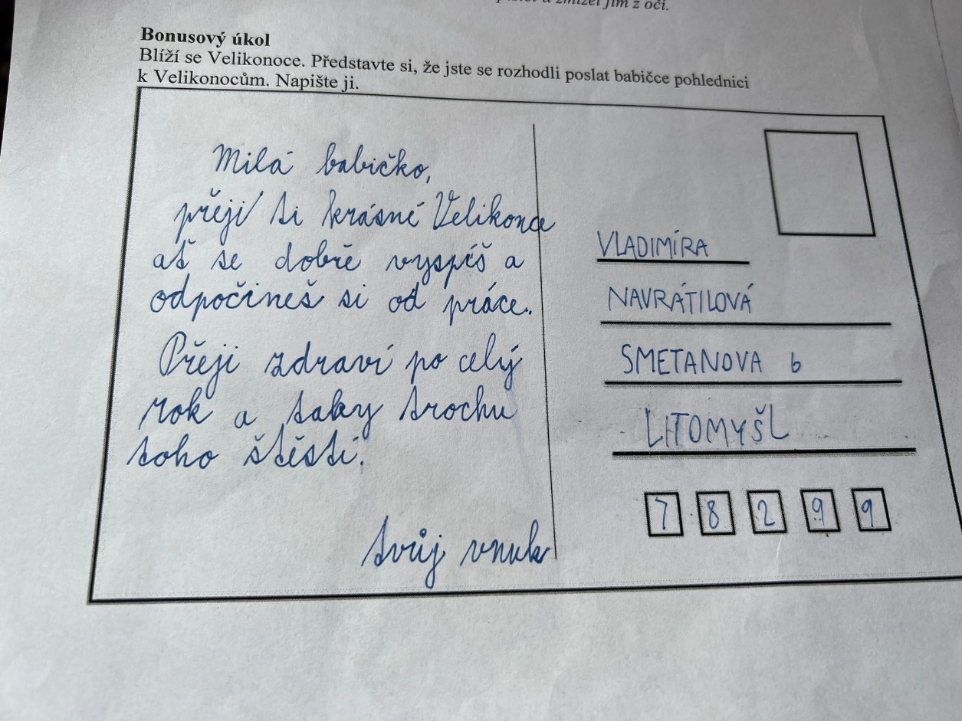

Obrázek č. 2: Ukázka další zdařilé pohlednice.
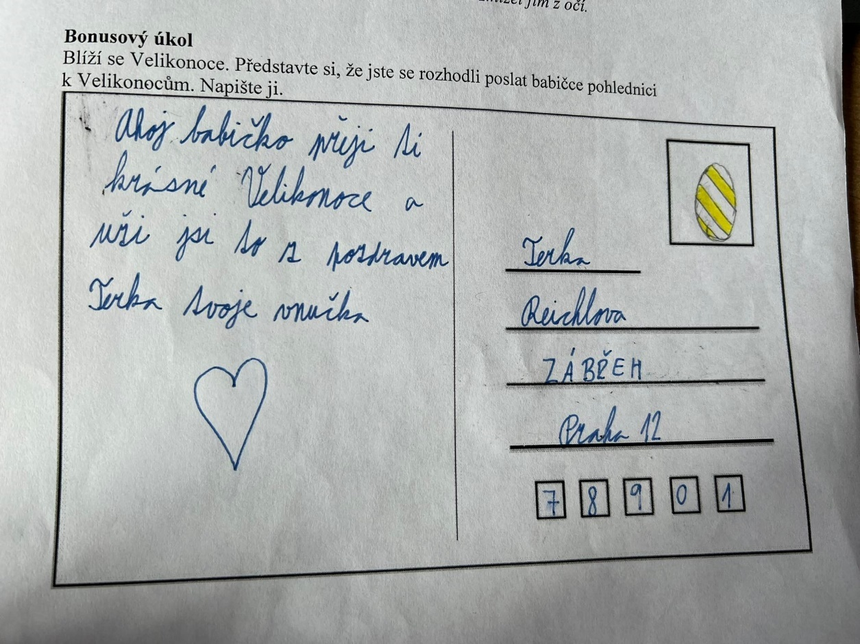

Obrázek č. 3: Jedna ze zdařilejších pohlednic.
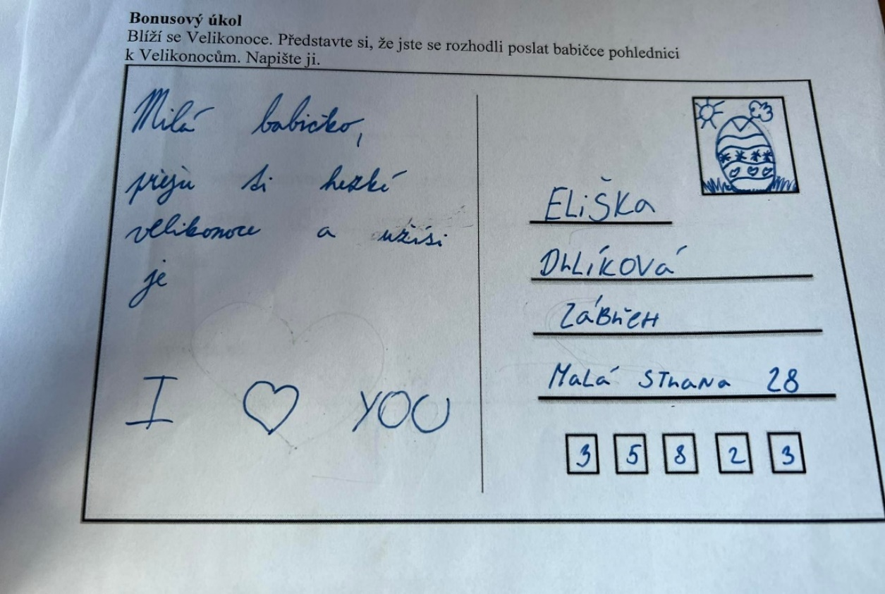

Obrázek č. 4: Na této pohlednici žák mírně chyboval v adrese.
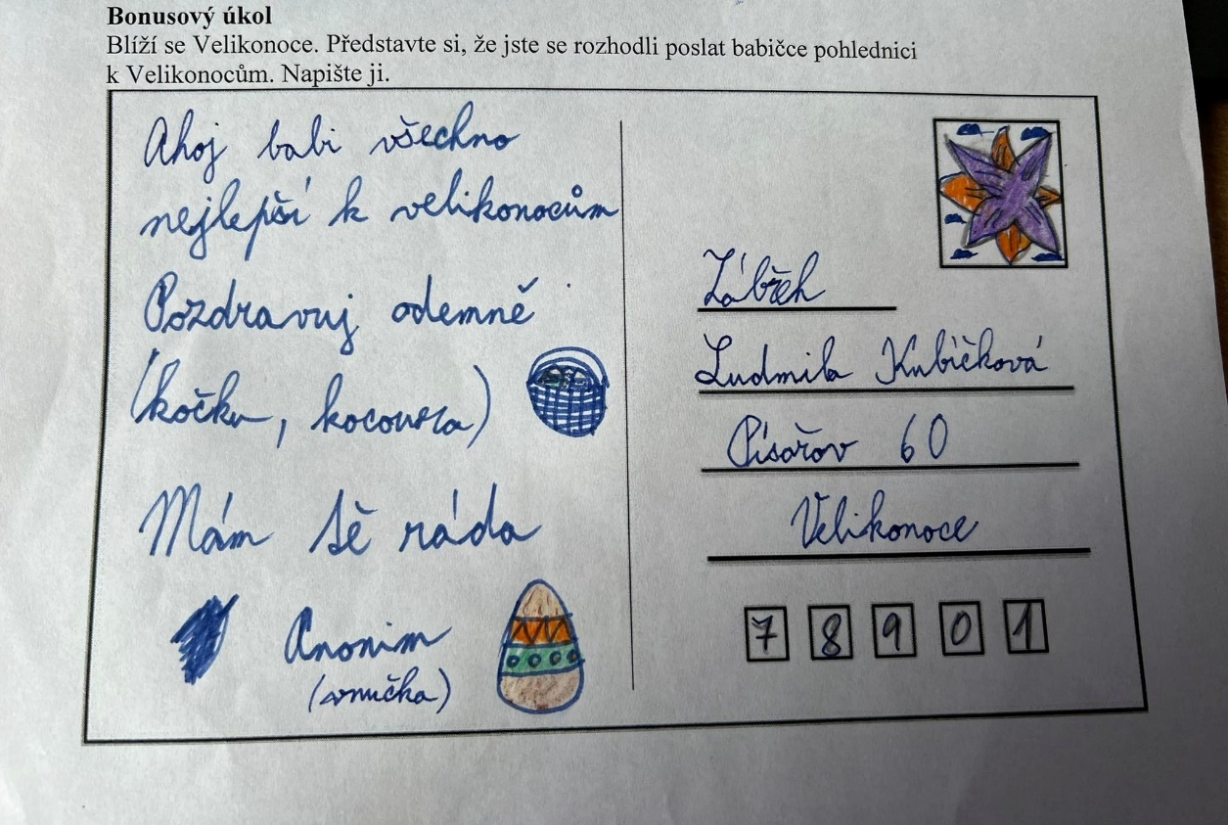
Obrázek č. 5: Pohlednice s chybami v adrese.
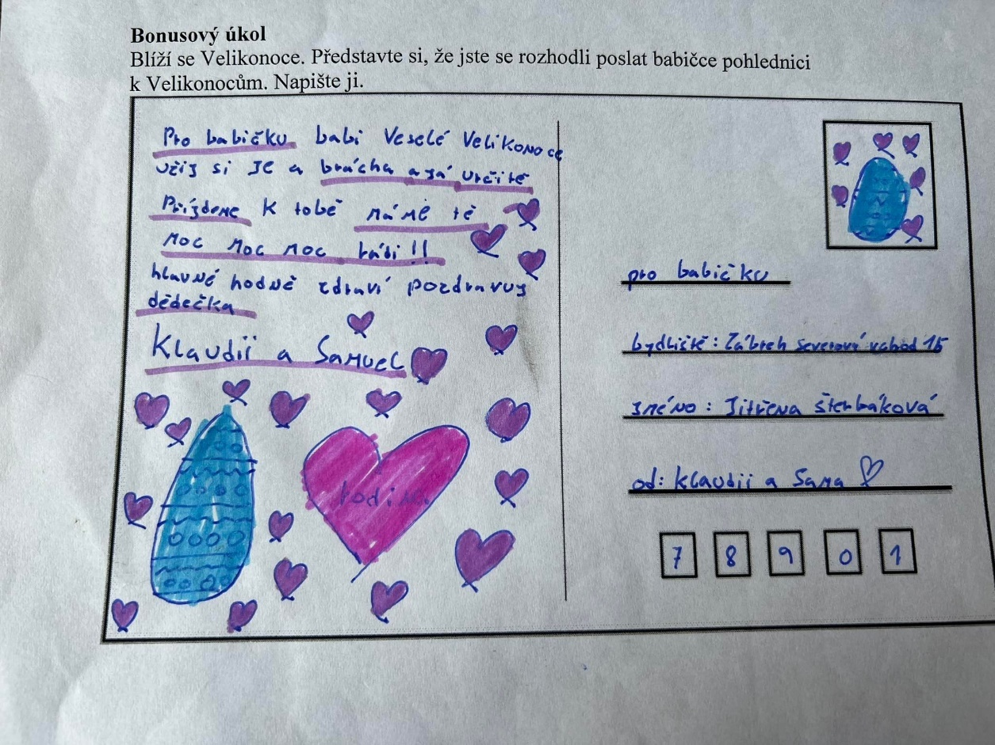

Obrázek č. 6: Pohlednice s mírně nejasným vzkazem a nesprávně napsanou adresou.
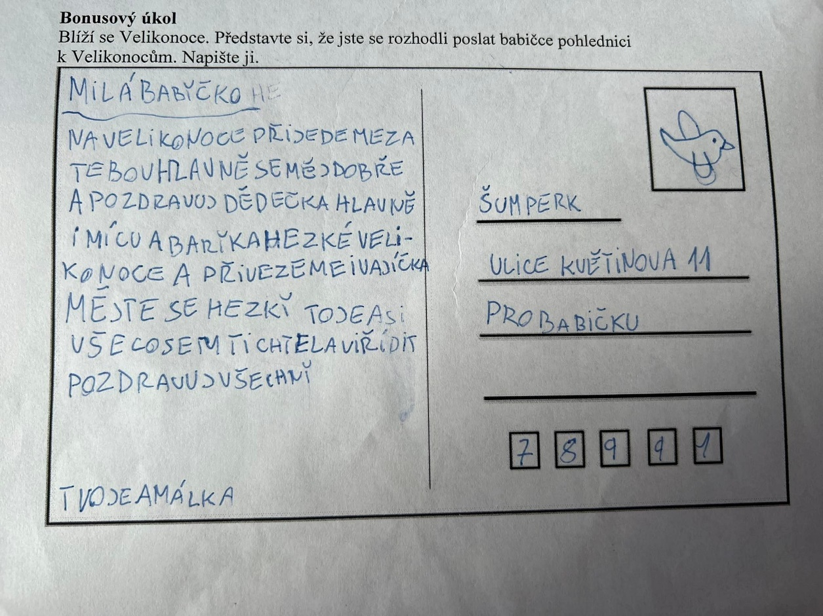

Obrázek č. 7: Na pohlednici je vzkaz napsaný místo adresy, adresa a podpis zde chybí.
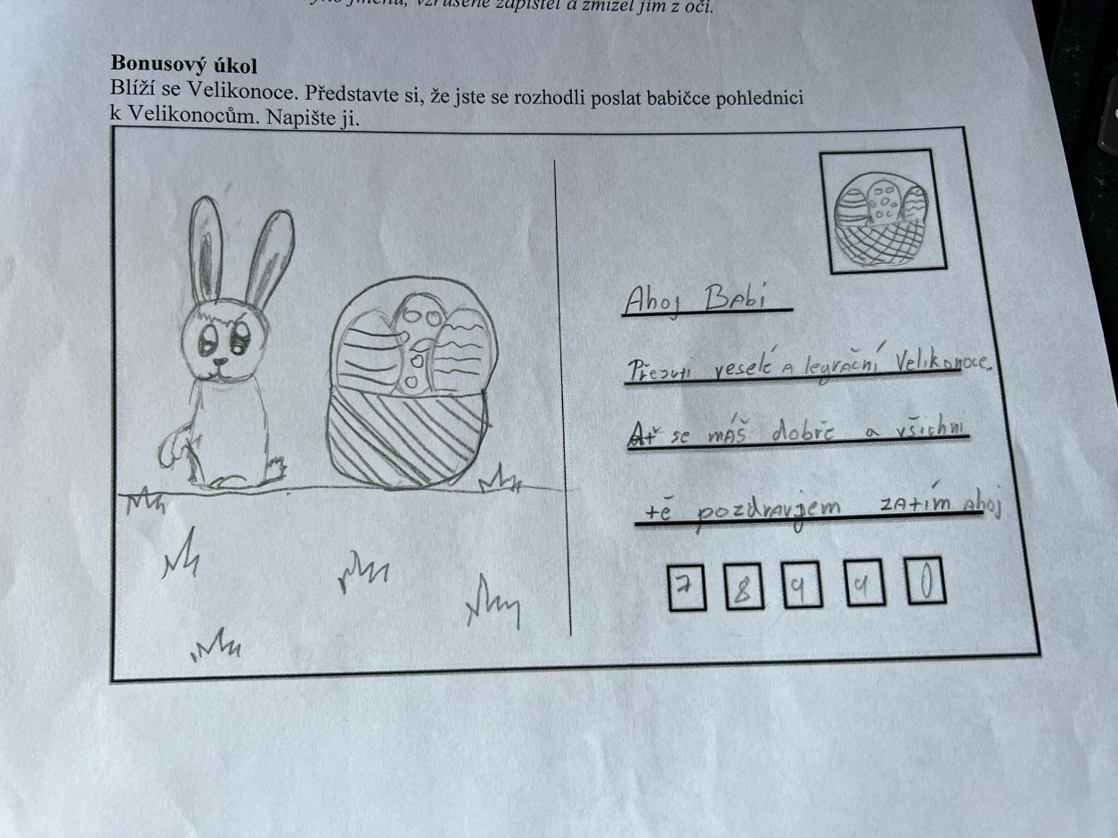
Obrázek č. 8: Na pohlednici chybí přání k Velikonocům a adresa je nesprávně vyplněná.
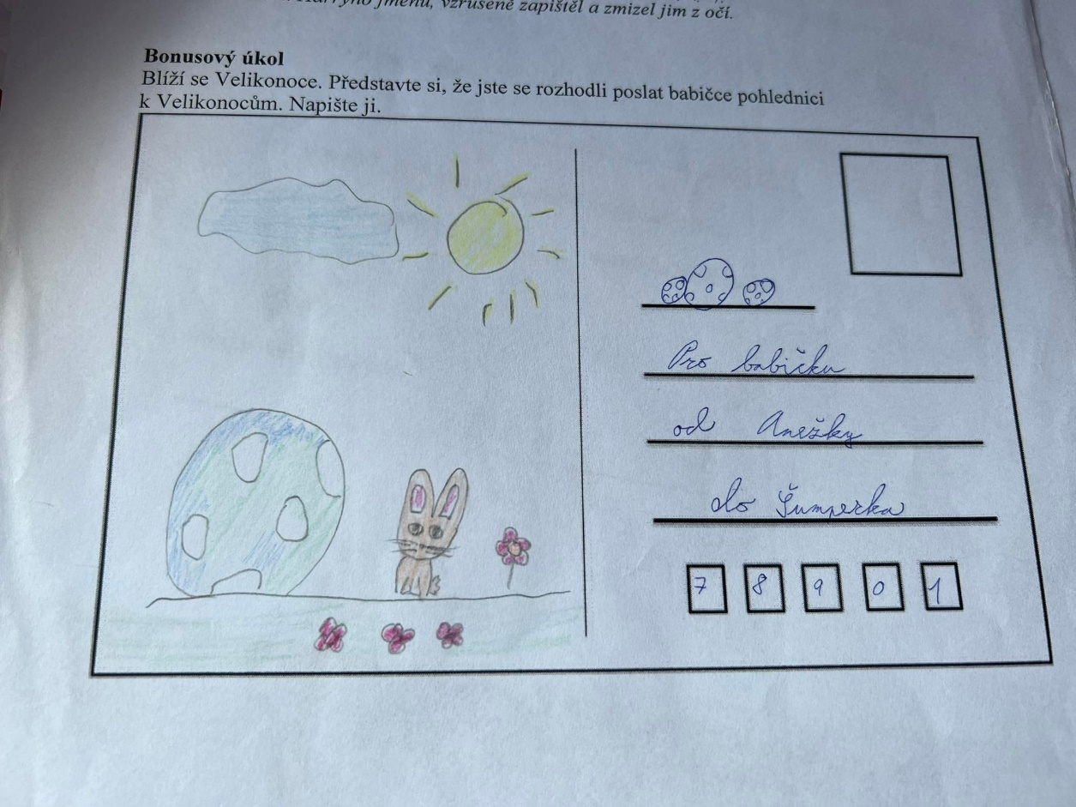
Obrázek č. 9: Pohlednice nesplňuje zadání po obsahové stránce, adresa je neúplná.
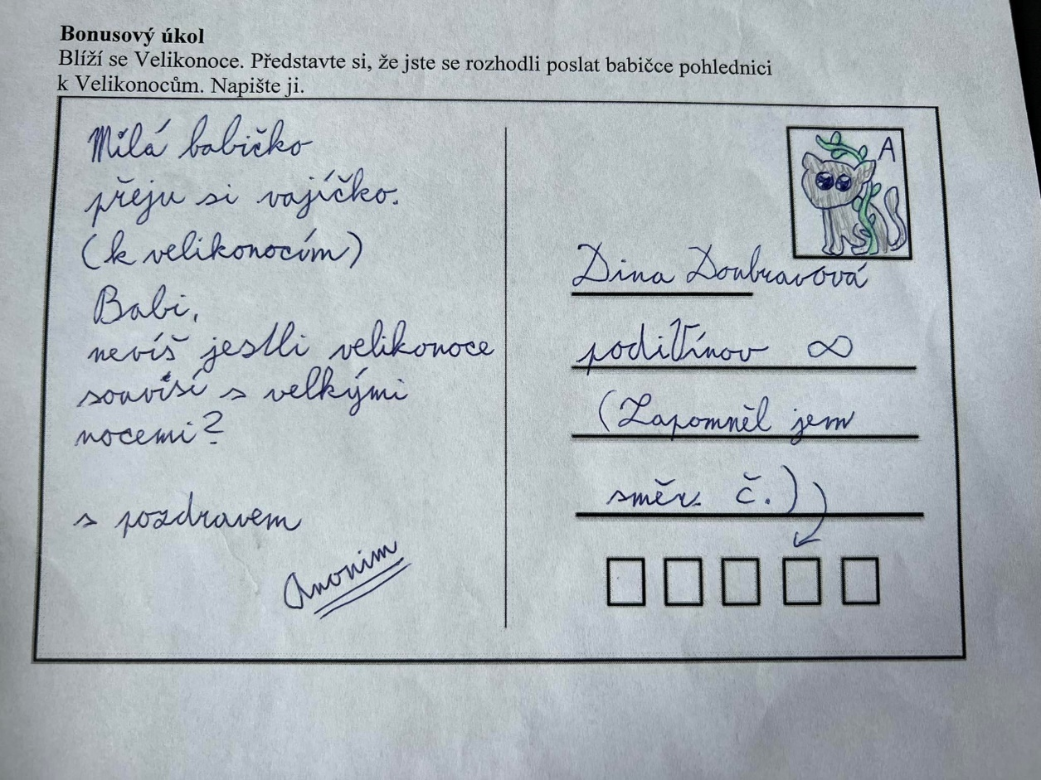
Obrázek č. 10: Tato pohlednice také neobsahuje přání k Velikonocům a adresa není správně vyplněná.
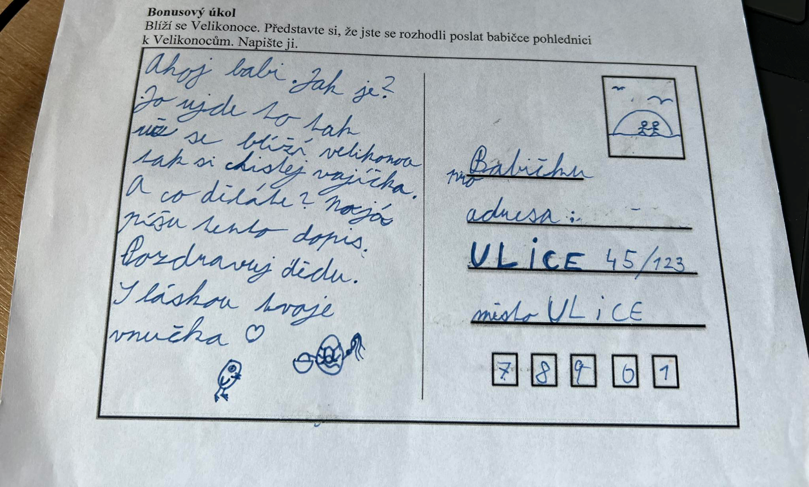
Obrázek č. 11: Tato pohlednice je po obsahové stránce zcela špatně, adresa je také nesprávně vyplněná.
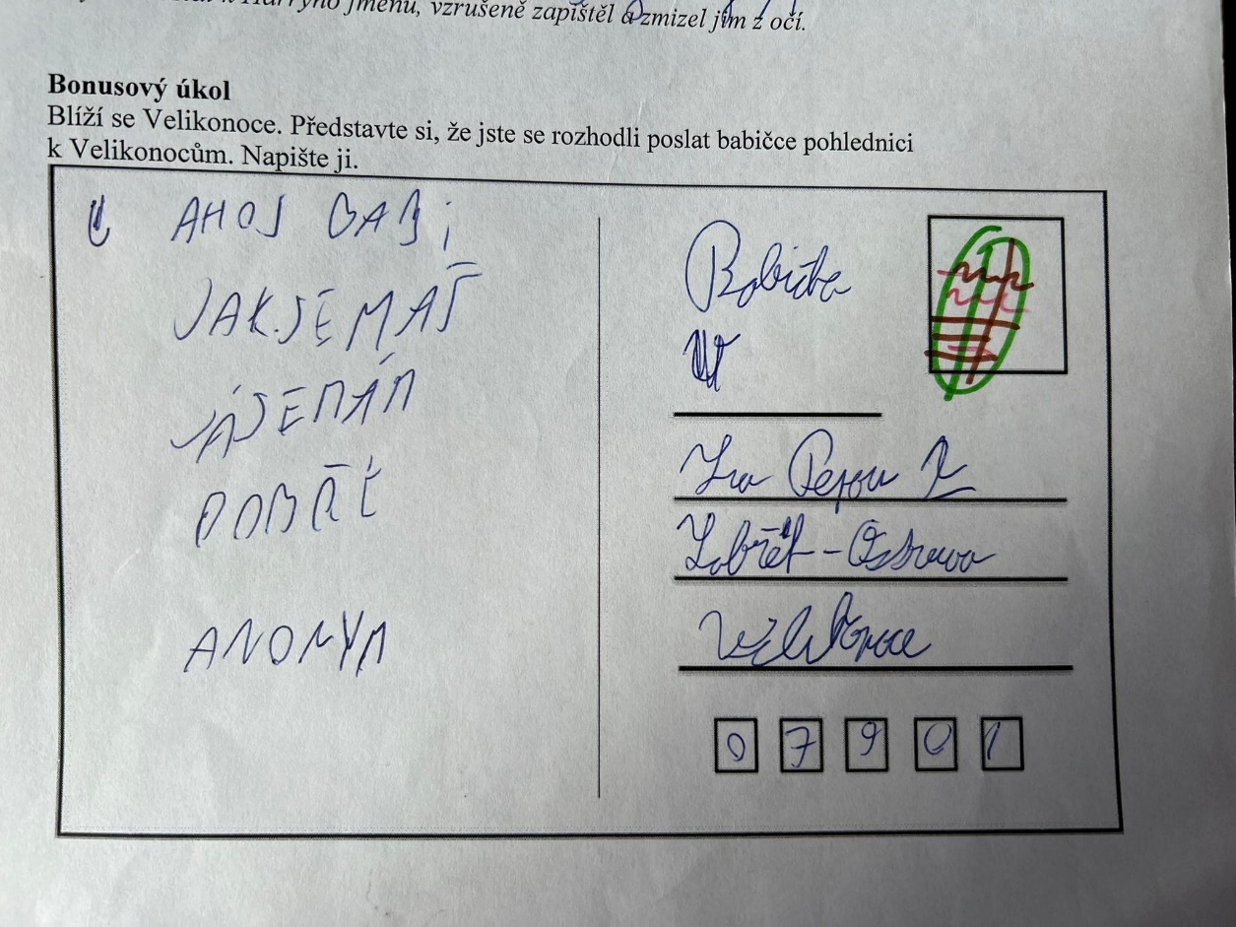

Obrázek č. 12: Tato pohlednice je velice odbytá, nesprávně vyplněná po všech stránkách.
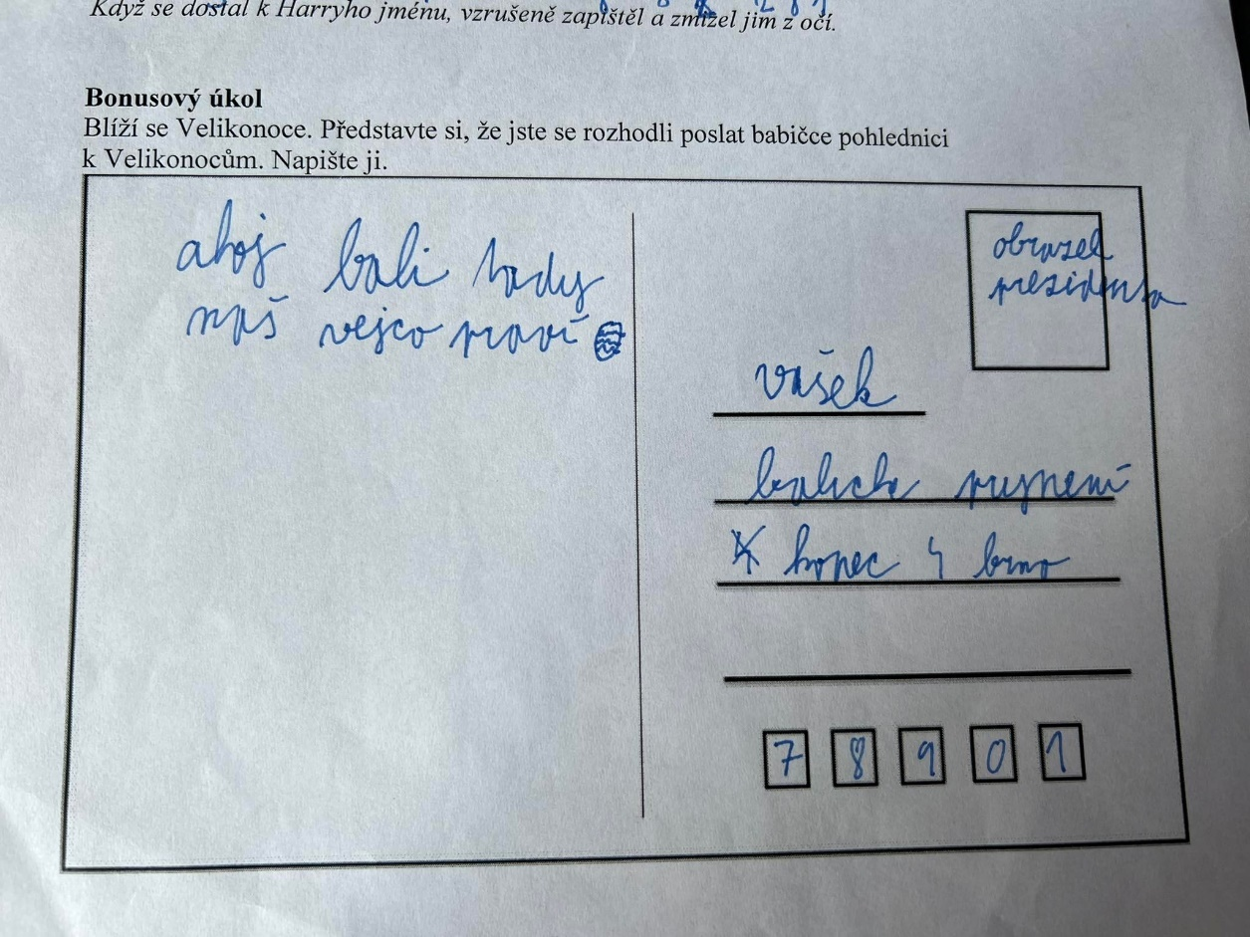
Obrázek č. 13: Další odbytá a nesprávně vyplněná pohlednice.
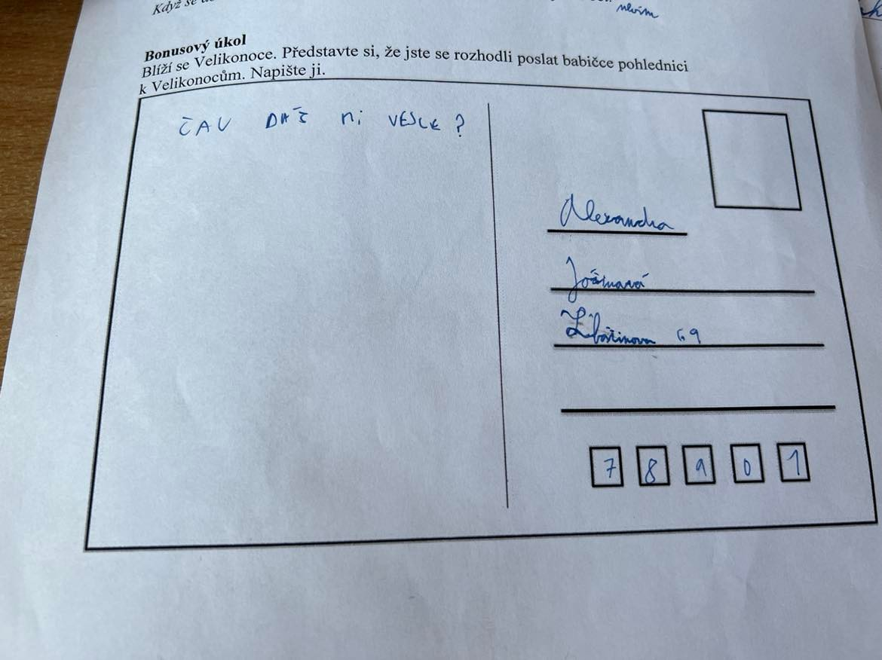
Obrázek č. 14: Pohlednice zcela nesprávně vyplněná, chybí přání pro babičku a adresa. Vzkaz je napsaný na nesprávném místě.
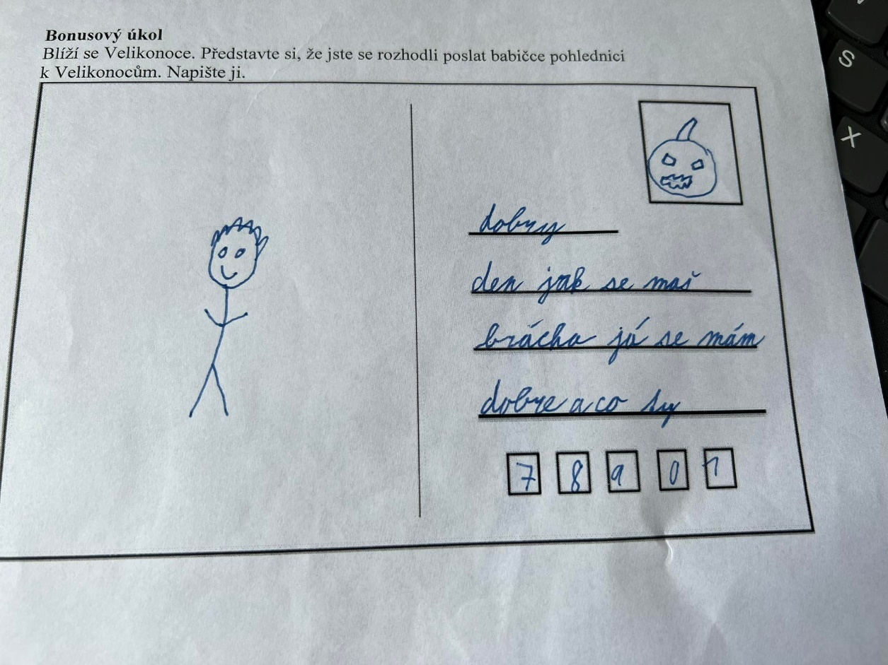
Obrázek č. 15: Špatně vyplněná pohlednice jak po obsahové, tak po formální stránce.
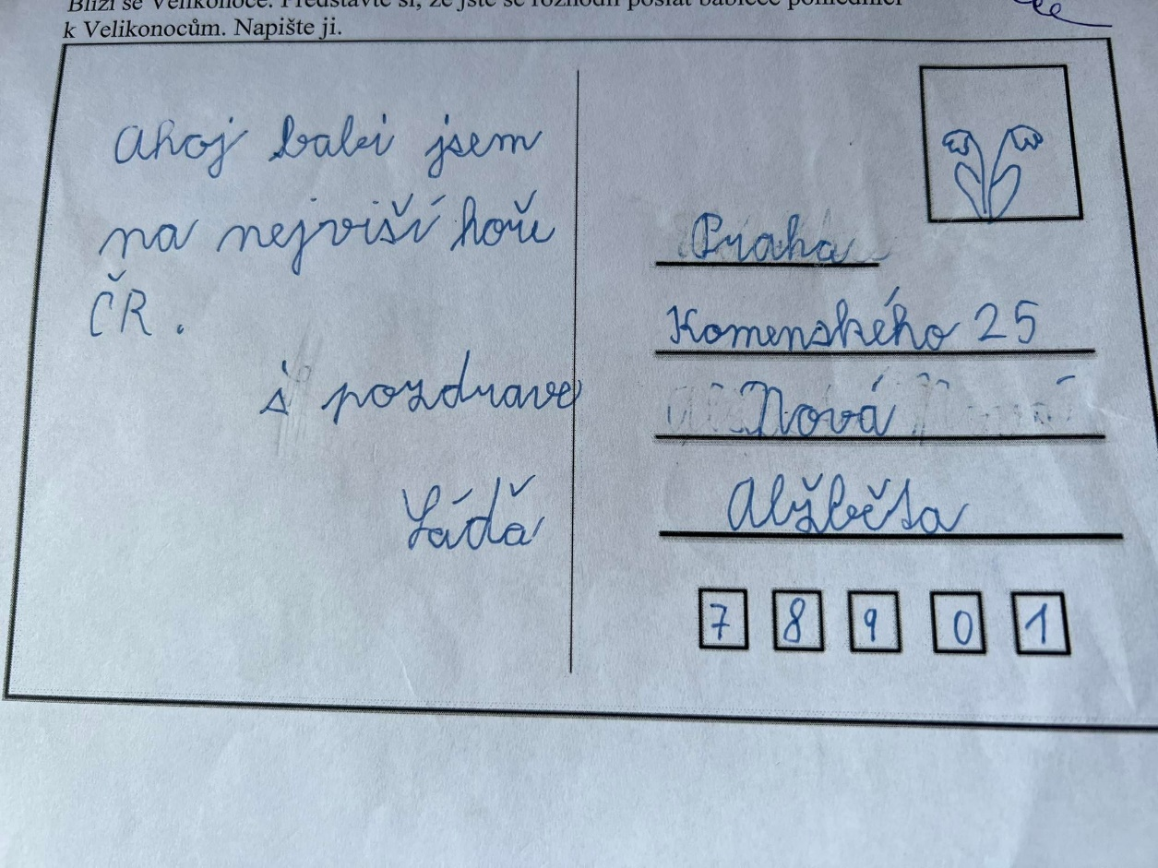

Diskuze výsledků
Výzkumné šetření mělo za cíl zjistit, jakými znalostmi a dovednostmi mluvnice disponují žáci při přechodu z prvního na druhý stupeň ZŠ. Výzkumná část byla realizována za pomoci anonymního testu s 15 úlohami a s jedním bonusovým úkolem. Tento test vyplnilo celkem 39 žáků z 5. tříd základní školy a z výzkumu byly zjištěny zajímavé poznatky.
V první úloze, která byla zaměřena na pravopis, si žáci vedli velmi dobře. Dle RVP ZV by žáci na konci 2. období základního vzdělávání v oblasti jazykové výchovy měli správně psát i/y po obojetných souhláskách a zvládat základy syntaktického pravopisu. Troufám si říct, že tuto úlohu většina respondentů (82 % žáků) zvládla. Druhá úloha byla o hledání kořene v zadaném slově. V RVP ZV v očekávaných výstupech za 2. období základního vzdělávání je uvedeno, že by žáci měli rozeznat kořen slova, příponovou, předponovou část a koncovky. Tato úloha respondentům dělala větší potíže. Správný kořen nalezla pouze zhruba polovina respondentů (tedy 51 % žáků), dle mého názoru si žáci ve slově pletli kořen slova se slovem základovým. Ve třetí úloze měli respondenti zapojit svou fantazii a k zadanému slovu vymyslet slovo stejného nebo podobného významu, které následně měli použít ve větě. V RVP ZV je uvedeno, že by měli být žáci na konci 2. období v českém jazyce schopni srovnat významy slov, a to slov stejného nebo podobného významu a slov vícevýznamových. Vymyslet slovo stejného nebo podobného významu zvládla pouhá třetina dotazovaných, tzn. 33 % žáků, použít dané slovo ve větě zvládla také pouze třetina respondentů. Myslím si, že je to způsobeno přesyceností výuky lingvistickými termíny, kdy žáci nevědí, co si pod daným termínem představit. Čtvrtá úloha v zadaném testu se týkala nalezení správného celého přísudku v zadané větě, kdy dle RVP ZV by měli být žáci schopni naleznout základní skladební dvojici a v základní skladební dvojici neúplné dokázat určit základ věty. V této úloze si žáci vedli poněkud dobře, více než polovina žáků (56 % žáků) správně v odpovědích označila větu, ve které byl přísudek správně podtržený. Pátá úloha byla zaměřena na rozpoznání věty jednoduché od souvětí. V RVP ZV je uvedeno, že by žáci na konci 2. období v českém jazyce měli rozeznat větu jednoduchou od souvětí a větu jednoduchou patřičně proměnit v souvětí. I zde si žáci vedli poněkud dobře a celkem 67 % dotazovaných danou větu správně označilo za souvětí. Vysvětlit, proč zvolili žáci danou odpověď k této úloze, zvládla zhruba čtvrtina respondentů, což dělá 25,6 % žáků. Myslím si, že žáci, kteří nedokázali svou odpověď zdůvodnit, označili danou větu za souvětí, protože byla „dlouhá“. V testové úloze číslo 6 měli žáci z nabídky vybrat nejvhodnější spojovací výraz. Žáci by měli dle RVP ZV na konci 2. období v oblasti jazykové výchovy zvládnout vhodně použít spojovacích výrazů a obměnit je dle potřeby projevu. Zvolit nejvhodnější spojovací výraz zvládla naprostá většina, tedy celkem 97 % žáků. Z celkových 38 respondentů, kteří správně spojovací výraz zvolili, svoji volbu spojovacího výrazu zvládlo odůvodnit celkem 30 žáků. To ukázalo, že žáci dokáží do věty vybrat vhodný spojovací výraz. Sedmá testovací úloha ověřovala, zda žáci poznají, ve které větě je správně zapsána interpunkce. Žáci by měli dle očekávaných výstupů za 2. období v českém jazyce zvládat základy syntaktického pravopisu. V této úloze zvolilo správnou odpověď 71,8 % žáků, zvolení této odpovědi dokázalo odůvodnit pouhých 43,6 % žáků. Zjistili jsme, že tři čtvrtě počtu žáků pozná, kde je čárka zapsaná správně. Ale necelá polovina žáků se pokusila vysvětlit, proč danou odpověď zvolili. Zbylí žáci tedy svoji odpověď nejspíš tipovali. V osmé úloze testu měli žáci za úkol nahradit dané nespisovné slovo ve větě slovem spisovným, kdy podle RVP ZV by měli žáci poznat rozdíl mezi tvary spisovnými a nespisovnými. Zadání této úlohy dokázalo splnit a vhodně slovo nespisovné nahradit spisovným celkem 82 % žáků. Další části této úlohy bylo odůvodnění toho, kdy je možné použít nespisovný jazyk. Odůvodnit se to pokusilo pouze 62 % všech dotazovaných. V testovací úloze číslo 9 měli žáci za úkol zapojit fantazii a vymyslet alespoň tři odvozená slova od slova učit. Tato úloha byla pro žáky poněkud těžší, protože se doposud učili jen slova příbuzná. Obohacování slovní zásoby je čeká ve výuce až později, i přesto plno žáků dokázalo vymyslet správná slova odvozená. Plno vytvořených slov však bylo především slov příbuzných. Pouze tři žáci dokázali utvořit všechna tři odvozená slova od zadaného slova správně. Správně vytvořených odvozených slov od slova „učit“ bylo celkem 54. Což je dle mého názoru skvělý výsledek, když tuto učební látku ještě žáci neznali. V úloze číslo 10 měli žáci vymyslet slova protikladná ke zvýrazněným slovům v zadaných slovních spojeních. Dle očekávaných výstupů za 2. období v oblasti jazykové výchovy by žáci měli porovnávat významy slov. V úloze 10 a) správě slovo protikladné k zvýrazněnému slovu utvořilo celkem 72,5 % žáků a v úloze 10 b) všichni respondenti, tedy 100 % žáků. Dle mého názoru žákům nedělalo moc velké problémy vymyslet adekvátní protikladné slovo především díky kontextu slova. Bez tohoto kontextu by bylo možné vymyslet více protikladných slov k jednomu zadanému slovu. Dále v testu následovaly otázky vycházejícího z krátkého textu od J. K. Rowlingové, text nesl název Harry Potter a Kámen mudrců. Žáci by dle RVP ZV na konci 2. období měli být schopni v oblasti slohové a komunikační výchovy číst s porozuměním přiměřeně náročné texty, a to potichu i nahlas. První otázkou vztahující se k přečtenému textu byla otázka č. 11. Na tuto otázku zodpovědělo správně celkem 66,7 % žáků, kteří pozorně text přečetli. Následovala otázka č. 12, vycházející také z výchozího textu. Celkem 94,9 % žáků pozorně četlo a správně na otázku odpovědělo. Otázka č. 13 byla opět vázána na výchozí text, kdy po bedlivém přečtení textu opovědělo na tuto otázku správně necelých tři čtvrtě žáků, tedy 71,8 % žáků. Poslední otázkou vztahující se k výchozímu textu byla čtrnáctá otázka. Na tuto otázku správně odpovědělo celkem 77 % žáků. Všechny tyto otázky a úlohy týkající se výchozího textu nebyly těžké, ale bylo potřeba, aby si žák text pozorně přečetl. Poslední povinnou otázkou byla otázka č. 15. Zde měli žáci za úkol určit slovní druhy u zadaného souvětí, které bylo vybráno z výchozího textu. Toto souvětí obsahovalo celkem 13 slov, což znamenalo pro žáky určit 13 slovních druhů. U žáků se očekává, že by za druhé období základního vzdělávání měli být schopni správně určit slovní druhy. První slovo, a to slovo „Když“ správně určilo pouze 8 respondentů (20,5 % všech žáků). U slova „se“ správný slovní druh určilo celkem 12 dotazovaných, tedy 30,8 % žáků. Slovo „dostal“ správně za sloveso označilo celkem 25 respondentů (64,1 % žáků). Další v pořadí určování slovních druhů bylo slovo „k“, které správně určilo pouze 16 dotazovaných (41 % žáků). Následovalo slovo „Harryho“, které zvládlo správně určit pouhých 5 dotazovaných (12,8 % žáků). Slovo „jménu“ správně označilo 29 respondentů (74 % žáků). Následující slovo „vzrušeně“ správně za příslovce označilo 16 respondentů (41 % všech žáků). Dalším v pořadí bylo slovo „zapištěl“, toto slovo správně určilo dohromady 29 dotazovaných (74,3 % žáků). Devátým slovem v pořadí, u kterého správně určilo slovní druh 19 žáků (48,7 % žáků) bylo slovo „a“. Následovalo slovo „zmizel“, které určilo správně za sloveso celkem 26 dotazovaných (67 % žáků). Celkem 16 respondentů (41 % žáků) určilo správný slovní druh u slova „jim“. U slova „z“ zvládlo určit slovní druh správně celkem 18 respondentů (46,2 % všech žáků). Slovní druh u posledního slova ve větě, to je u slova „očí“, určilo správně 29 dotazovaných, tedy 74,4 % všech žáků. Žákům dělalo problém určování slovního druhu ze synsémantických slovních druhů u zájmen, předložek, spojek a ze autosémantických slovních druhů u přídavného jména. Určit autosémantické slovní druhy, tj. podstatné jméno a sloveso žákům nedělalo velké potíže, určit příslovce dělalo žákům problém určit jen částečně.
Poslední, tedy bonusový úkol se pokusilo vyplnit celkem 38 respondentů. Nejčastějším problémem, který se během vyplňování objevoval, bylo nesplněné zadání (přání k Vánocům, pozdrav z nejvyšší hory ČR, dotazování se „Jak se máš“ a podobně). Dále se často objevovaly pravopisné chyby a občasná absence interpunkce. Adresy byly špatně či neúplně vyplňované a objevovaly se obrázky místo vzkazu. Vzkaz byl často psaný na místo, které bylo určené pro adresu. Žáci často zapomínali na pozdrav či oslovení a na podpis.
Pouze 3 žáci dokázali zadání splnit bez chyby. Další tři žáci vyplnili pohlednici s lehkými chybami. Zbylý žáci chybovali více, a to po formální, obsahové či komunikační stránce. Někteří žáci byli velice kreativní a napsali velmi krásná a zdařilá přání babičce k Velikonocům a některá přání byla naopak odfláknutá. Tak nedobrý výsledek je dle mého názoru následkem tradiční výuky, tedy nevěnování dostatečné pozornosti komunikační výchově, resp. rozvoji komunikačních dovedností žáků.

Závěr
Psaní mé bakalářské práce s názvem „Znalosti mluvnice u žáků při přechodu z 1. na 2. stupeň ZŠ“ pro mě byla velice zajímavá a přínosná. Tato práce mě přenesla do reality tradiční výuky mateřštiny na našich školách, která není v pořádku a je za potřebí tento zajetý přístup ve výuce změnit. Při psaní jsem se dozvěděla mnoho zajímavých informací o kritické fázi školní výuky, o tom, co je žádoucí a co naopak ne a co je potřeba ve výuce změnit. Věřím, že načerpané poznatky z této práce rozhodně v budoucnosti využiji. Nejvíce mě na této práci bavila praktická část, kterou jsem prováděla přímo ve škole společně se 39 žáky. Žáci byli ve většině případů velmi ochotní a během vyplňování testu se mnou spolupracovali. Velmi jsem se také pobavila nad odpověďmi žáků při vyhodnocování jejich vyplněných testů. Jejich odpovědi byly velmi originální, kreativní a v mnoha případech i velmi vtipné. Výzkum přinesl zajímavé výsledky a na vybraném vzorku nám ukázal, jak na tom žáci v kritické fázi výuky jsou.

Seznam použitých zdrojů
Seznam použité literatury:
DOLEŽALOVÁ, Alena Bára, Lenka BIČANOVÁ a Andrea SCHINDLEROVÁ, 2015. Český jazyk 5: Učebnice pro 5. ročník (nová řada). Brno: NOVÁ ŠKOLA, s.r.o. (NNS). ISBN 978-80-7289-792-6.
CHRÁSKA, Miroslav, 2016. Metody pedagogického výzkumu: základy kvantitativního výzkumu. 2., aktualiz. vyd. Praha: Grada. Pedagogika. ISBN 978-80-247-5326-3.
ŠTĚPÁNÍK, Stanislav. Výuka češtiny mezi tradicí a inovací. Praha: Academia, 2020. Společnost (Academia). ISBN 978-80-200-3119-8.
ŠTROBLOVÁ, Jana. Český jazyk pro pátý ročník. Ilustroval Daniela BENEŠOVÁ. Všeň: Alter, 1996. ISBN 80-85775-51-4.
Časopisy:
ADAM, Robert. Slabá místa při určování větných členů. Český jazyk a literatura, roč. 72, č. 1, 2021/2022, s. 20–22.
BOZDĚCHOVÁ, Ivana. Slovotvorba nejen, ale i hrou. Český jazyk a literatura, roč. 72, č. 1, 2021/2022, s. 17–18.
ČECHOVÁ, Marie. Srovnání nesrovnatelného? Znalosti funkční morfologie u žáků před 50 lety a dnešních bohemistů. Český jazyk a literatura, roč. 69, č. 1, 2018/2019, s. 24–32.
KOTENOVÁ, Michaela. Je komunikačně orientovaná výuka skladby nedostižnou metou? Český jazyk a literatura, roč. 69, č. 2, 2018/2019, s. 59–62.
NEDVĚDOVÁ, Blanka. 5. didaktická konference v Praze: Nové aspekty v didaktice mateřského jazyka. Český jazyk a literatura, roč. 71, č. 1, 2020/2021, s. 41–43.
ŠMEJKALOVÁ, Martina, Klára ELIÁŠKOVÁ. Český jazyk a literatura v posledních deseti letech. Český jazyk a literatura, roč. 70, č. 5, 2019/2020, s. 212–217.
ŠTĚPÁNÍK, Stanislav. Co přinesou centrálně zadávané přijímací zkoušky? Český jazyk a literatura, roč. 67, č. 3, 2016/2017, s. 105–110.
ŠTĚPÁNÍK, Stanislav. Činnost metodických kabinetů ČJL v projektu SYPO. Český jazyk a literatura, roč. 72, č. 3, 2021/2022, s. 150–152.
VAŇKOVÁ, Jana. Vedlejší věty, jejich forma a sémantika ve školní praxi (nejčastější problémy spojené s klasifikací vedlejších vět). Český jazyk a literatura, roč. 72, č. 2, 2021/2022, s. 60.

Internetové zdroje:
[online]. Dostupné z: https://books.google.cz/books?id=waitBQAAQBAJ&dq=n%C3%A1doba+pln%C3%A1+%C5%99e%C4%8Di+va%C5%88kov%C3%A1+pdf&hl=cs&source=gbs_navlinks_s
ASČ: Ke slovní zásobě středoškoláků : ASČ. ASČ [online]. Copyright © 2022 [cit. 10.06.2022]. Dostupné z: https://www.ascestinaru.cz/asc-ke-slovni-zasobe-stredoskolaku/
Češtináři volají po změně v kurikulu. Své návrhy předloží ministerstvu | MAP Zábřeh. MAP Zábřeh [online]. Copyright © 2022 [cit. 04.01.2022]. Dostupné z: https://www.mapzabreh.cz/cestinari-volaji-po-zmene-v-kurikulu-sve-navrhy-predlozi-ministerstvu/
Digital Library, Faculty of Arts, MU [online]. Copyright © [cit. 10.06.2022]. Dostupné z: https://digilib.phil.muni.cz/bitstream/handle/11222.digilib/137842/1_StudiaPaedagogica_23-2018-1_8.pdf?sequence=1
Jana Vlčková-Mejvaldová a Stanislav Štěpáník k výuce zvukové stránky jazyka : ASČ. ASČ [online]. Copyright © 2022 [cit. 10.06.2022]. Dostupné z: https://www.ascestinaru.cz/jana-vlckova-mejvaldova-stanislav-stepanik-k-vyuce-zvukove-stranky-jazyka/
MAP Zábřeh [online]. Copyright © [cit. 13.06.2022]. Dostupné z: https://www.mapzabreh.cz/wp-content/uploads/2021/05/2021-06-02-Metodicke-setkani-cestinaru-I.-a-II.-stupne-ZS-v-ORP-Zabreh.pdf
Metodické kabinety - Systém podpory profesního rozvoje učitelů a ředitelů. Úvod - Systém podpory profesního rozvoje učitelů a ředitelů [online]. Dostupné z: https://www.projektsypo.cz/metodicke-kabinety.html
Robert Adam: Poznámky o přechodnících (z časopisu Didaktické studie) : ASČ. ASČ [online]. Copyright © 2022 [cit. 10.06.2022]. Dostupné z: https://www.ascestinaru.cz/robert-adam-poznamky-o-prechodnicich-z-casopisu-didakticke-studie/
RVP ZV 2021 čistopis, Národní pedagogický institut České republiky (dříve Národní ústav pro vzdělávání). Národní pedagogický institut České republiky (dříve Národní ústav pro vzdělávání) [online]. Copyright © [cit. 03.01.2022]. Dostupné z: http://www.nuv.cz/file/4983/

+ Soukromě poskytnutý zápis z metodického setkání češtinářů v Zábřehu

Seznam obrázků
Obrázek č. 1: Ukázka jedné ze zdařilých pohlednic.
Obrázek č. 2: Ukázka další zdařilé pohlednice.
Obrázek č. 3: Jedna ze zdařilejších pohlednic.
Obrázek č. 4: Na této pohlednici žák mírně chyboval v adrese.
Obrázek č. 5: Pohlednice s chybami v adrese.
Obrázek č. 6: Pohlednice s mírně odbytým vzkazem a nesprávně vyplněnou adresou.
Obrázek č. 7: Na pohlednici je vzkaz napsaný místo adresy, adresa a podpis zde chybí.
Obrázek č. 8: Na pohlednici chybí přání k Velikonocům a adresa je nesprávně vyplněná.
Obrázek č. 9: Pohlednice nesplňuje zadání po obsahové stránce, adresa je neúplná.
Obrázek č. 10: Tato pohlednice také neobsahuje přání k Velikonocům a adresa není správně vyplněná.
Obrázek č. 11: Tato pohlednice je po obsahové stránce zcela špatně, adresa je také nesprávně vyplněná.
Obrázek č. 12: Tato pohlednice je velice odbytá, nesprávně vyplněná po všech stránkách.
Obrázek č. 13: Další odbytá a nesprávně vyplněná pohlednice.
Obrázek č. 14: Pohlednice zcela nesprávně vyplněná, chybí přání pro babičku a adresa. Vzkaz je napsaný na nesprávném místě.
Obrázek č. 15: Špatně vyplněná pohlednice jak po obsahové, tak po formální stránce.

Seznam grafů
Graf č. 1: Která z těchto odpovědí je napsána pravopisně správně?
Graf č. 2: Pokud odpadky správně roztřídíme, čeká je recyklace a využití v podobě nových výrobků. Tato věta je:
Graf č. 3: Vysvětlete proč.
Graf č. 4: Z nabídky vyberte nejvhodnější spojovací výraz.
Choval se pěkně, ________________ maminka měla radost.
Graf č. 5: Svoji volbu odůvodněte.
Graf č. 7: Svoji volbu zdůvodněte.
Graf č. 8: Vysvětlete, kdy je možné použít nespisovný jazyk.
Graf č. 9: Ke slovu učit vymyslete alespoň 3 odvozená slova.
Graf č. 10: Napište, jak vypadal profesor, který studenty učil kouzelné formule.
Graf č. 11: Co musel udělat profesor Kratiknot, když chtěl vidět přes stůl?
Graf č. 12: Napište nejnudnější předmět, který žáci měli.
Graf č. 13: Co zapomněl profesor Binns ve sborovně?

Seznam tabulek

Tabulka č. 1: Ve slově KOUPALIŠTĚ je kořen:
Tabulka č. 2: K slovu těžký ve větě Dostali jsme těžký úkol. vymyslete slovo stejného nebo podobného významu a dané slovo použijte ve větě:
Tabulka č. 3: Nespisovné slovo ve větě nahraďte slovem spisovným.
Měl na sobě špinavé gatě.
Tabulka č. 4: Ke slovu učit vymyslete alespoň 3 odvozená slova.
Tabulka č. 5: Ke každému zvýrazněnému slovu napište slovo protikladné:
- zmizel v lese
Tabulka č. 6: Ke každému zvýrazněnému slovu napište slovo protikladné:
- starý člověk
Tabulka č. 7: Určení slovního druhu u slova „Když“:
Tabulka č. 8: Určení slovního druhu u slova „se“:
Tabulka č. 9: Určení slovního druhu u slova „dostal“:
Tabulka č. 10: Určení slovního druhu u slova „k“:
Tabulka č. 11: Určení slovního druhu u slova „Harryho“:
Tabulka č. 12: Určení slovního druhu u slova „jménu“:
Tabulka č. 13: Určení slovního druhu u slova „vzrušeně“:
Tabulka č. 14: Určení slovního druhu u slova „zapištěl“:
Tabulka č. 15: Určení slovního druhu u slova „a“:
Tabulka č. 16: Určení slovního druhu u slova „zmizel“:
Tabulka č. 17: Určení slovního druhu u slova „jim“:
Tabulka č. 18: Určení slovního druhu u slova „z“:
Tabulka č. 19: Určení slovního druhu u slova „očí“:

Seznam příloh

Příloha č. 1: Nevyplněný test pro žáky.

Přílohy
Příloha č. 1
Otázky:
- Která z těchto vět je napsána pravopisně správně?
- Včeli opylují kvetoucí rostliny.
- Včely opylují kvetoucí rostliny.
- Včely opilují kvetoucí rostliny.
- Včeli opilují kvetoucí rostliny.

- Ve slově KOUPALIŠTĚ je kořen:
- kou
- koupal
- koup
- koupaliště

- K slovu těžký ve větě Dostali jsme těžký úkol. vymyslete slovo stejného nebo podobného významu a dané slovo použijte ve větě.

_____________________________________________________________________

- Ve které větě je podtržen přísudek?
- Houfy špačků se slétají na třešeň.
- Houfy špačků se slétají na třešeň.
- Houfy špačků se slétají na třešeň.
- Houfy špačků se slétají na třešeň.

- Pokud odpadky správně roztřídíme, čeká je recyklace a využití v podobě nových výrobků. Tato věta je:

- věta jednoduchá
- souvětí

Vysvětlete proč:

_____________________________________________________________________

- Z nabídky vyberte nejvhodnější spojovací výraz.

Choval se pěkně, ____________ maminka měla radost.
- ale
- protože
- nebo
- aby

Svoji volbu zdůvodněte:

_____________________________________________________________________
- Ve které větě je správně užita čárka?
- Tatínek řekl abych, byl včas doma.
- Tatínek řekl, abych byl včas doma.
- Tatínek řekl abych byl, včas doma.
- Tatínek, řekl abych byl včas doma.

Zdůvodněte.

___________________________________________________________________

- Nespisovné slovo ve větě nahraďte slovem spisovným.

Měl na sobě špinavé gatě.

___________________________________________________________________

Vysvětlete, kdy je možné použít nespisovný jazyk.

___________________________________________________________________

- Ke slovu učit vymyslete alespoň tři odvozená slova:

_____________________________________________________________________

- Ke každému zvýrazněnému slovu napište slovo protikladné:
- zmizel v lese - ____________________________________________________

- starý člověk - _____________________________________________________

Přečtěte si následující text:

Rozhodně nejnudnější ze všech předmětů byly dějiny čar a kouzel, jediný předmět, na který měli ducha. Profesor Binns byl už opravdu velice starý. Jednou usnul před krbem ve sborovně, a když příštího dne vstal a šel na hodinu, své tělo tam nechal.
Profesor Kratiknot, který je měl učit kouzelné formule, byl maličký hubený kouzelník, který se vždycky musel postavit na hromádku knih, aby viděl přes stůl. Na začátku první hodiny si udělal seznam studentů. Když se dostal k Harryho jménu, vzrušeně zapištěl a zmizel jim z očí.
Profesorka McGonagallová byla zase úplně jiná. Harry měl úplnou pravdu, když si říkal, že by nebylo dobré dostat se s ní do sporu. Byla přísná a chytrá, a sotva se při její hodině posadili, řekla jim svoje.
(J. K. Rowlingová: Harry Potter a Kámen mudrců, upraveno)

Otázky a úkoly k textu:
- Napište, jak vypadal profesor, který studenty učil kouzelné formule.

____________________________________________________________________
- Co musel udělat profesor Kratiknot, když chtěl vidět přes stůl?

_____________________________________________________________________

- Napište nejnudnější předmět, který žáci měli:

____________________________________________________________________

- Co zapomněl profesor Binns ve sborovně?

_____________________________________________________________________

- V tomto souvětí určete slovní druhy (nadepište nad jednotlivá slova):

Když se dostal k Harryho jménu, vzrušeně zapištěl a zmizel jim z očí.

Bonusový úkol
Blíží se Velikonoce. Představte si, že jste se rozhodli poslat babičce pohlednici k Velikonocům. Napište ji.

Anotace práce
Jméno a příjmení: | Vendula Volkmanová
Katedra nebo ústav: | Katedra českého jazyka a literatury
Vedoucí práce: | doc. PhDr. Stanislav Štěpáník, Ph.D.
Rok obhajoby: | 2022
Název závěrečné práce: | Znalosti mluvnice u žáků při přechodu z 1. na 2. stupeň ZŠ
Název závěrečné práce v angličtině: | The Grammatical Knowledge of Pupils Transiting between the First and the Second Stage of Elementary School
Anotace závěrečné práce: | Tato bakalářská práce je zaměřena na jednu z kritických fází školní výuky, totiž přechod žáků z 1. na 2. stupeň ZŠ. Problém zkoumá pohledem oborové didaktiky českého jazyka. Pomocí analýzy kurikulárních dokumentů (RVP ZV) mapuje, jaké znalosti a dovednosti v českém jazyce by absolvent 1. stupně ZŠ měl mít, a pomocí testu zadaného ve dvou třídách 5. ročníku jedné základní školy prověřuje, zda očekávané výstupy žáci skutečně naplňují. Tyto výsledky jsou položeny do kontextu problémů v současném pojetí výuky mateřštiny.
Anotace závěrečné práce v angličtině: | This thesis is focused on one of the critical phases of education which is the transiting of pupils between the first and the second stage of elementary school. The problem is examined in the view of subject didactics of Czech language. The thesis also maps the knowledge of Czech and the abilities in the language pupils should have after graduating the first stage of elementary school with the help of an analysis of curricular documents (Framework Education Programme for Elementary Education). Based on a test set in two classes of the fifth grade of elementary school, the thesis investigates whether or not pupils really meet the expected outcomes. The results of the test are placed in the context of problems of contemporary concept of native language teaching.
Klíčová slova: | didaktika českého jazyka, přechod z 1. na 2. stupeň ZŠ, mluvnice, komunikační výchova, základní škola, znalosti, dovednosti, žáci,
Klíčová slova v angličtině: | Czech language didactics, the first and the second stage of elementary school transiting, grammar, communication education, elementary school, knowledge, abilities, pupils,
Přílohy vázané v práci: | Příloha č. 1: Nevyplněný test pro žáky
Rozsah práce: | 80 stran
Jazyk práce: | Český

Zdroj < https://www.ascestinaru.cz/robert-adam-poznamky-o-prechodnicich-z-casopisu-didakticke-studie/ >; cit. 10.6.2022
Zdroj < https://www.ascestinaru.cz/jana-vlckova-mejvaldova-stanislav-stepanik-k-vyuce-zvukove-stranky-jazyka/>; cit. 10.6.2022
Zdroj < Digital Library, Faculty of Arts, MU [online]. Copyright © [cit. 10.06.2022]. Dostupné z: https://digilib.phil.muni.cz/bitstream/handle/11222.digilib/137842/1_StudiaPaedagogica_23-2018-1_8.pdf?sequence=1>; cit. 10.6.2022
Zdroj < https://www.ascestinaru.cz/asc-ke-slovni-zasobe-stredoskolaku/>; cit. 10.6.2022
Zdroj < https://books.google.cz/books?id=waitBQAAQBAJ&dq=n%C3%A1doba+pln%C3%A1+%C5%99e%C4%8Di+va%C5%88kov%C3%A1+pdf&hl=cs&source=gbs_navlinks_s>; cit. 10.6.2022
Zdroj: Soukromě poskytnutý zápis z metodického setkání češtinářů dne 7.10.2021 v Zábřehu
Citováno dle: < https://www.mapzabreh.cz/wp-content/uploads/2021/05/2021-06-02-Metodicke-setkani-cestinaru-I.-a-II.-stupne-ZS-v-ORP-Zabreh.pdf>, cit. dne 13.6.2022
Citováno dle <https://www.mapzabreh.cz/cestinari-volaji-po-zmene-v-kurikulu-sve-navrhy-predlozi-ministerstvu/>, cit. 04.01.2022
Citováno dle: <https://www.projektsypo.cz/metodicke-kabinety.html>, cit. dne 13.6.2022
Citováno dle < https://www.mapzabreh.cz/cestinari-volaji-po-zmene-v-kurikulu-sve-navrhy-predlozi-ministerstvu/>, cit. 04.01.2022

